N° Lot |  | DESIGNATION | REPRIS | ADJUDICATION
1 | 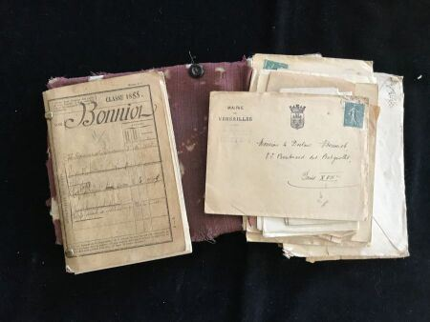 | Ensemble de deux caisses comprenant des ouvrages, recueils et souvenirs sur le poète Stéphane MALLARME |  | 250
2 | 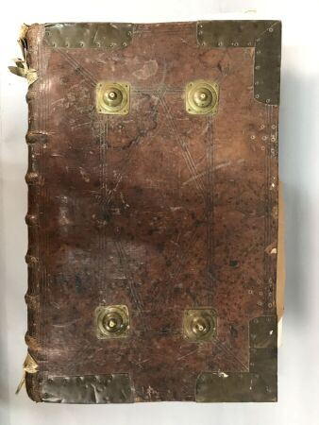 | Graduel selon le missel de Chartres. Imprimé par l'ordre de l'illustrissime et révérendissime Père en Dieu, Monseigneur Jean-Baptiste-Joseph de Lubersac, évêque de Chartres, et du consentement du chapitre.Paris, Cl. Simon, 1784. In-folio relié en plein veau d'époque, dos à nerfs et tplats de relures à 4 gros cabochons par plat.  Dans sa conception et son organisation ce graduel est inspiré des livres liturgiques parisiens. Monseigneur de Lubersac est évêque de Tréguier en 1775, et également aumônier de Madame Sophie, tante du Roi. Transféré au diocèse de Chartres en 1780, c'est lui qui fait venir Sieyès de Tréguier, qu'il nomme chanoine, chancelier et grand vicaire. Député du clergé du bailliage de Chartres aux Etats-Généraux (1789), il est l'un des promoteurs de la fusion des trois ordres et de l'abolition des privilèges. Opposé aux décrets religieux de la Constituante, il refuse de prêter serment à la Constitution civile du clergé (1790). Pendant la Révolution française, il séjourne en Angleterre et en Allemagne  (accidents, manques et traces d'humidité) | Invendu
3 |  | Trois volumes Jules Verne |  | 30
4 | 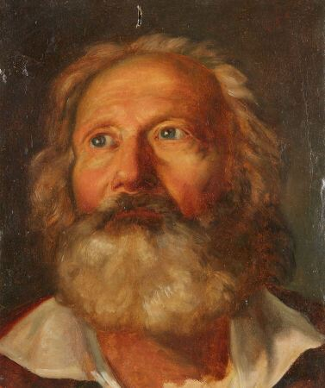 | École française de la fin du XVIIIe siècle  Portrait d'homme barbu  Huile sur papier  Haut. : 33 ; Larg. : 28 cm  (accidents, manques et restaurations) |  | 280
5 | 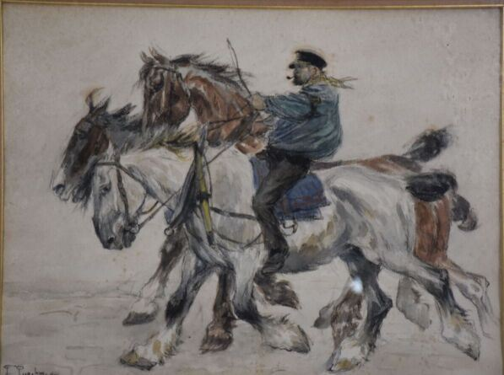 | PUECHMAGRE Frédéric (?-1914)  Cavalier,  aquarelle et fusain sur papier signée en bas à gauche  Haut. : 78 ; Larg. : 65 cm  (piqûres) | Invendu
6 | 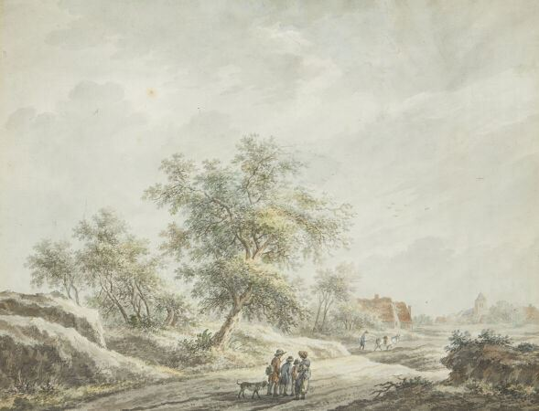 | WICART Nicolas (Utrecht 1748-1815)  "Scène rurale animée de personnages"  Aquarelle, signée en bas à gauche  Haut. : 37 ; Larg. : 47, 5 cm |  | 200
7 | 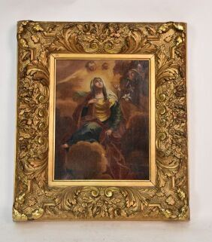 | Ecole espagnole du XVIIIème siècle  Sainte au lys  Huile sur toile  Haut. : 33 ; Larg. : 26 cm  (rentoilée)  Dans un important cadre en bois sculpté et doré | Invendu
8 | 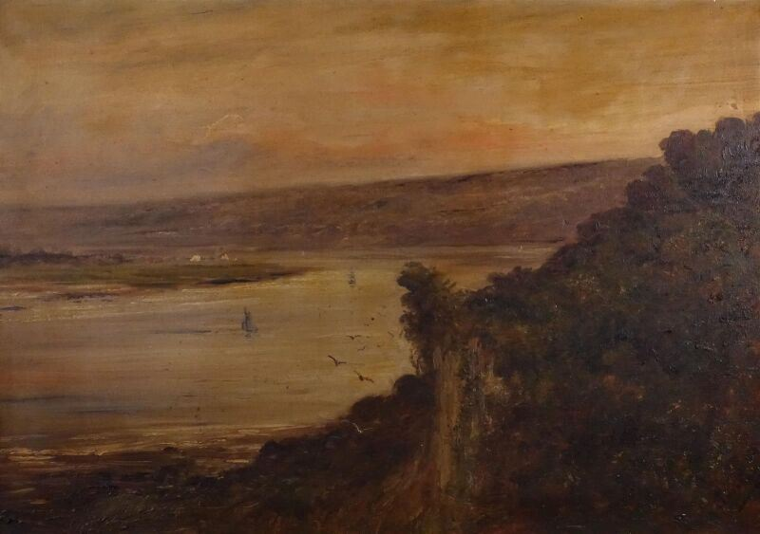 | ECOLE FRANCAISE XIXe siècle  Paysage de bord de mer  Huile sur toile, signée en bas à droite.  Haut. : 42,5 cm ; Larg. : 61,5 cm. Cadre. |  | 80
9 | 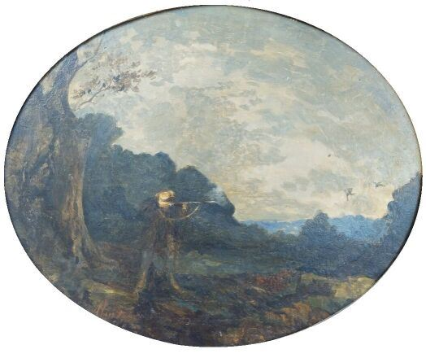 | Ecole française vers 1900  'Chasseur' et 'Paysage au lac'  Deux panneaux sur isorels formant pendant  Vue ovale, 37 x 45 cm | Invendu
10 | 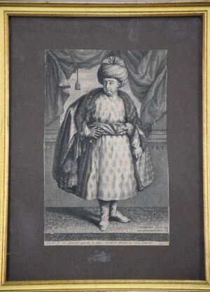 | John Hainzelman  Portrait en pied de Jean-Baptiste Tavernier, 1679  Gravure utilisée pour le frontispice de l&#39;édition de ses &quot;Six Voyages&quot; 1679-1682, Paris, 1679.  Marges coupées. Encadrée.  Dim. : 21 x 13 cm  Cette gravure représente le célèbre marchand et voyageur Jean-Baptiste Tavernier, baron  d&#39;Aubonne (1605-1689), connu pour avoir découvert et vendu à Louis XIV en 1668  l&#39;extraordinaire diamant bleu de 118 carats, qui réapparut à Londres sous le nom de &quot;Hope  Diamond&quot;. |  | 150
11 | 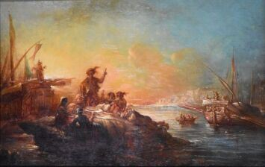 | Suiveur de Lacroix de Marseille  Scène de banquet sur un littoral méditerranéen  Huile sur panneau de chêne  Haut. : 26 ; Larg. : 40 cm  marque d'inventaire au pochoir au dos | Invendu
12 | 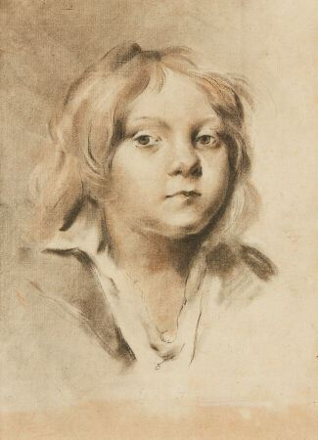 | Ecole du XIXe  Portrait d'enfant  Au verso: Profil de femme  Haut. : 22,5 ; Larg. : 16,5 cm (à vue) |  | 80
13 | 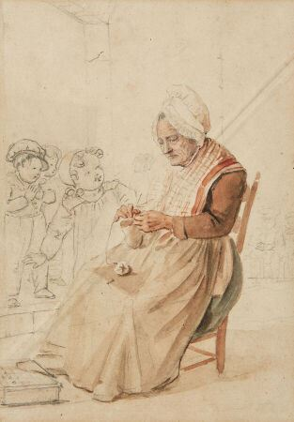 | de GALARD Gustave (1779-1841)  L'enfance sans pitié, étude  Mine de plomb et aquarelle  Haut. : 18.5 ; Larg. : 13 cm (à vue)  Notre dessin est l'étude préparatoire de l'oeuvre 'L'enfance sans pitié', vendue en 2008 chez Blanchy Lacombe pour 3000€. |  | 90
14 | 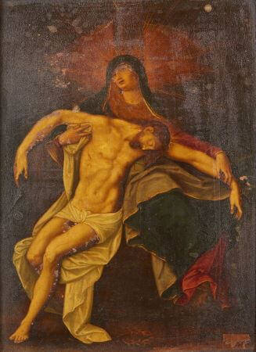 | Ecole du XVIIème siècle  Pieta  cuivre  Haut. : 22 cm ; Larg. : 17 cm  Manques |  | 450
15 | 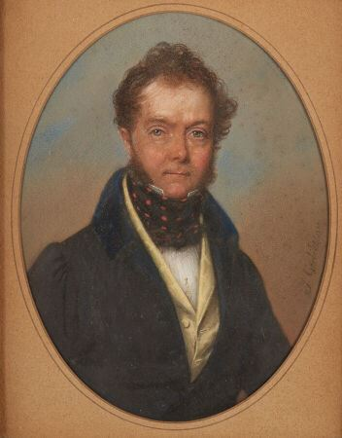 | GÖRBITZ Johan (1782-1853)  Portrait d'homme  pastel de forme ovale, signé et daté 1828  Haut. : 23 cm ; Larg. : 17 cm | Invendu
16 | 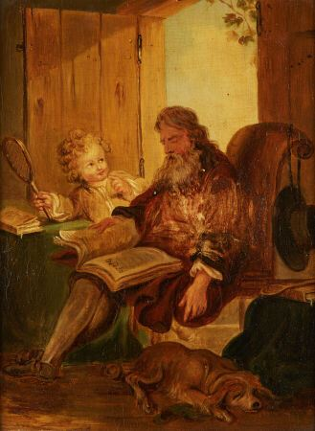 | Ecole française de la fin du XVIIIème  La lecture  Huile sur panneau  Haut. : 22,5 cm ; Long. : 17,5 cm | Invendu
17 | 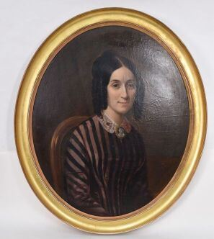 | Ecole française du XIXème  Portrait de femme au camé  Huile sur toile ovale contrecollée sur panneau  Haut. : 70 ; Larg. : 58 cm | Invendu
18 | 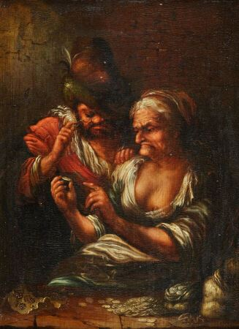 | Ecole allemande, 1676  L'Usurière  Panneau, une planche, non parqueté, monogrammé et daté en bas à gauche "S" ou "J B F 1676".  Haut. : 34 ; Larg. : 25 cm | Invendu
19 | 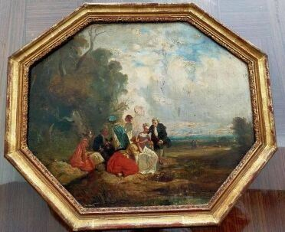 | Ecole du XIXème  Scène galante  Huile sur panneau octogonale  Haut. : 37 ; Larg. : 45 cm | Invendu
20 | 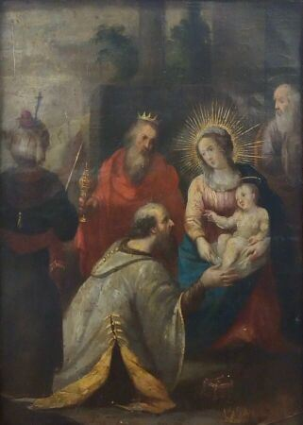 | École flamande du XVIIème,  L'Adoration des mages,  Cuivre,  Haut. : 27; Larg. : 22.5cm |  | 350
21 | 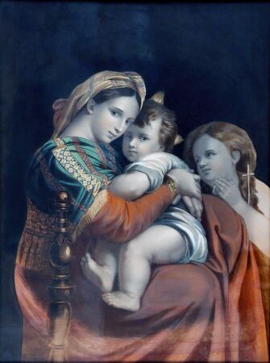 | d'après Raphaël (1483 - 1520)  La Vierge à la Chaise  Lithographie rehaussée  Haut. : 63 ; larg. : 48 cm (à vue)  Reprise du tableau conservé au palais Pitti à Florence |  | 120
22 | 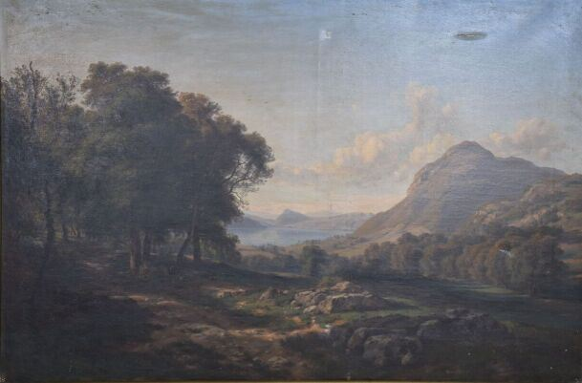 | ECOLE SUISSE DU XIXe siècle  Paysage de montagnes  Huile sur toile, signée et datée en bas à droite  Haut. : 66 ; Larg. : 99 cm  (déchirures et manques) |  | 800
23 | 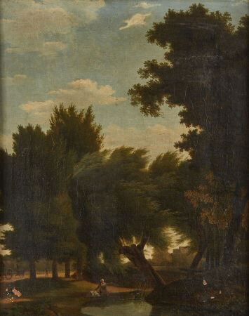 | HUET Paul (1803-1869) dans le goût  Jeune femme au bord d'un cours d'eau  Huile sur toile  Haut. : 46 ; Larg. : 35 cm  (manques) |  | 100
24 | 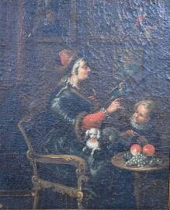 | Ecole française  Scène d'intérieur  Huile sur toile marouflée sur carton  Haut. : 27 ; larg. : 21 cm  (manques) |  | 120
25 | 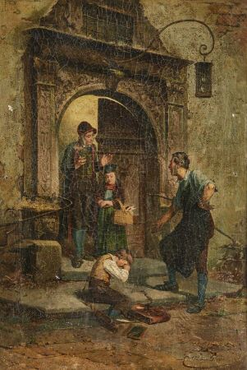 | GÉRARD Théodore (1829-1895)  La réprimande  Huile sur toile, signée en bas à droite  Haut. : 63 ; Larg. : 44 cm  (trous et manques) |  | 60
26 | 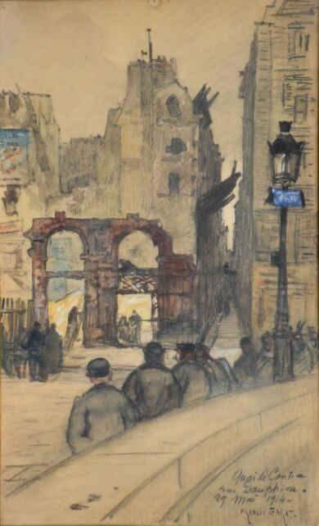 | GARAT Francis (1853 - ?)  Quai de Conti rue Dauphine  Fusain réhaussé d'aquarelle  Signé en bas à droite , titré et datée 29 mai 1914  Haut. : 47 ; Larg. : 28 cm ( à vue) |  | 180
27 | 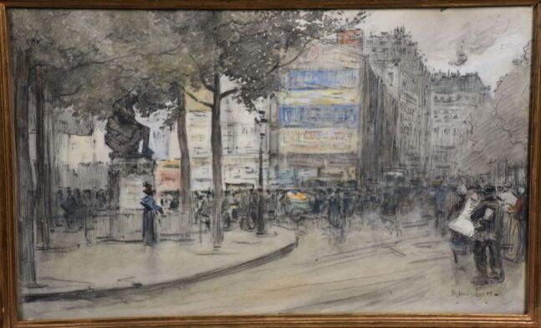 | GARAT Francis (1853 - ?)  Boulevard de Clichy  Place animée  Deux dessins à la mine de plomb, réhauts d'aquarelle  Signés  Haut. : 29 ; Larg. : 44 cm (à vue) |  | 250
27,1 | 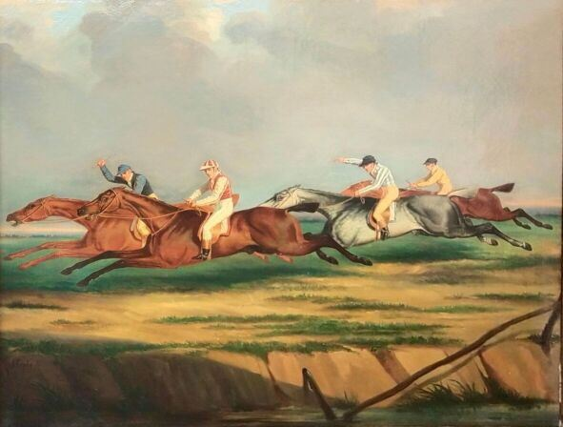 | HERRING John Frederick I (1795-1865) à la manière de  Le Derby  Huile sur toile signée en bas à gauche  Haut. : 89 ; Larg. : 103 cm |  | 1600
28 | 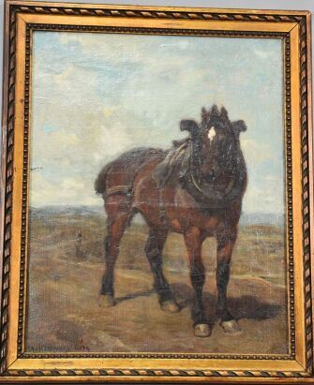 | Léon-Charles HERMANN (1838-1907)  Cheval de trait  Huile sur toile signée en bas à gauche  Haut. : 40.5 ; larg. : 32.5 cm  (restauration et manques) | Invendu
29 | 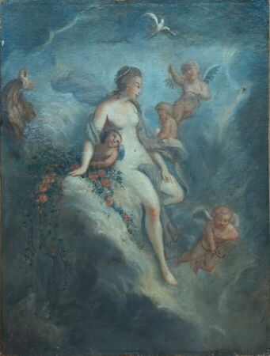 | Dans le goût du XVIIIe  Muse et puttis  Huile sur toile  Haut. : 93 ; larg. : 75 cm  (usures et accidents) |  | 70
31 | 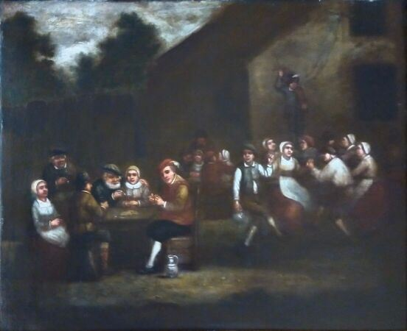 | Ecole flamande du XIXème, à la manière de Tesnier  Scène de fête de village  Toile  Haut. : 61 ; Larg. : 74 cm | Invendu
32 | 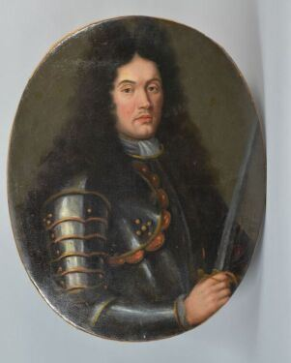 | Ecole française vers 1700  Portrait d'homme en armure  Haut. : 73,2 ; Larg. : 50 cm  Huile sur toile ovale  Porte au dos un cachet de cire aux armes sommées d'une couronne de Marquis |  | 800
33 | 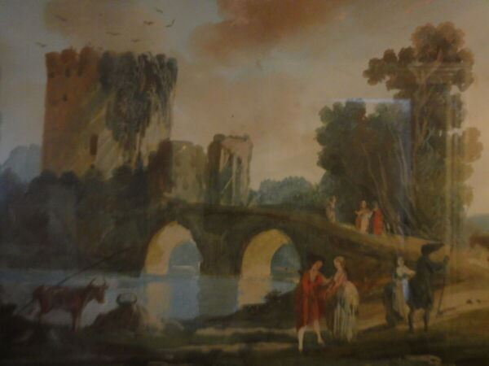 | École française du début du XIXe siècle,  Paysage fluvial, le pont et les personnages  Aquarelle  Dans un cadre baguette de bois doré  Haut. : 22 ; Larg. : 29.5 cm à vue |  | 100
34 | 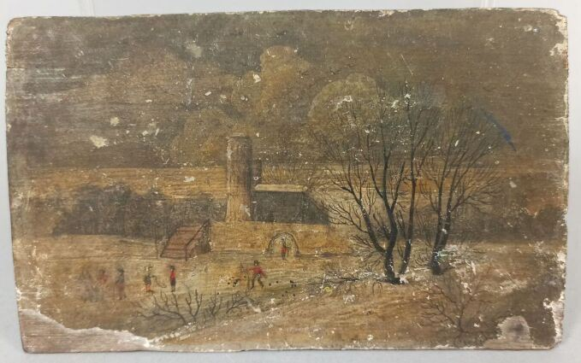 | École Flamande du XIX siècle,  Scène de patinoire en hiver  Huile sur panneau,  Haut. : 13 ; Larg. : 21cm | Invendu
35 | 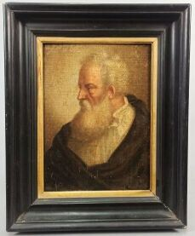 | Attribué à MAAS Nicolas  Portrait d'homme barbu de profil,  Toile marouflée sur panneau,  Haut. : 25 ; Larg. : 24cm  D'après une gravure de Rembrandt, |  | 400
36 | 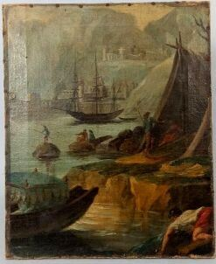 | Attribué à VISENTINI Antonio,  Paysage aux pêcheurs  Huile sur toile,  Haut. : 49 ; larg. : 39cm  (accidents et restaurations anciennes) |  | 200
38 | 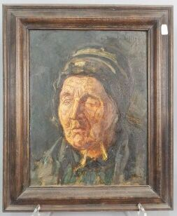 | Nilleh (ou Nillet) david  Portrait de vieille femme,  Huile sur toile,  Signé en haut à droite,  Haut. : 35 ; larg; / 37cm | Invendu
39 | 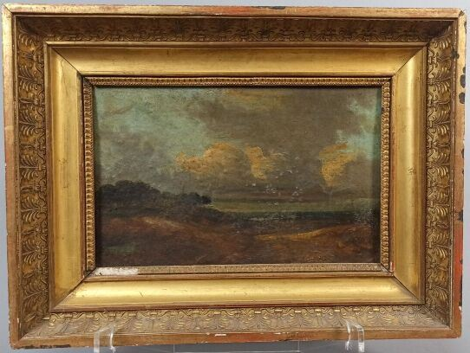 | École française du XIXe siècle,  Paysage,  Huile sur carton,  Haut. : 20 ; Larg. : 30cm |  | 220
40 | 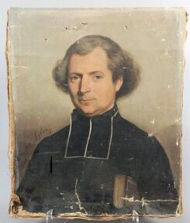 | Ecole française XIXe,  vers 1840,  Portrait du curé boucher Cadart  Huile sur toile,  Haut. : 55 ; larg. : 45cm,  (très accidenté) |  | 80
41 | 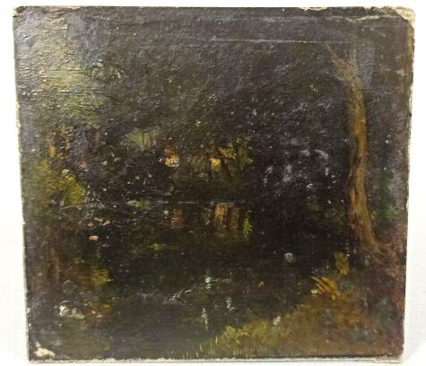 | École française XIXe siècle,  Paysage de sous-bois,  Paire d'huiles sur carton, |  | 80
43 | 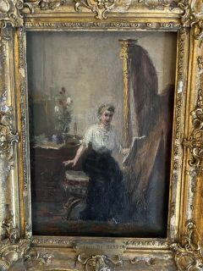 | École XIXe siècle  La leçon de harpe  Huile sur toile  Haut. : 35 ; Larg. : 23,5 cm |  | 80
44 | 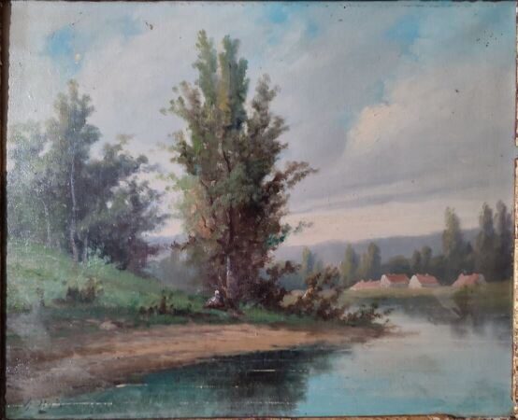 | École XIXe siècle  Paysage fluvial  Huile sur toile, signée en bas à gauche  Haut. : 38 ; Larg. : 45 cm |  | 20
45 | 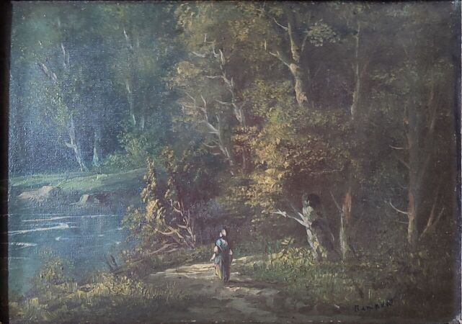 | Ecole du XIXe, dans le gout de Barbizon  Paysage de forêt  Huile sur toile  signée en bas à droite  Haut. : 24,5 ; Larg. : 33 cm |  | 30
46 | 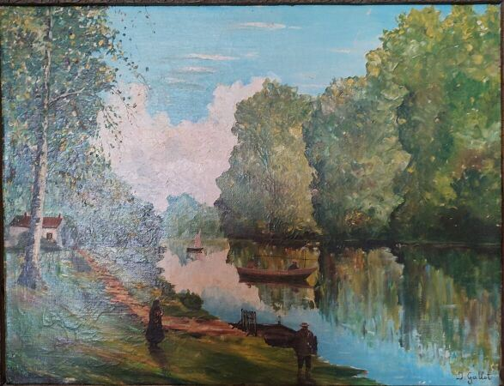 | GALLOT J.  Paysage animé  Huile sur toile, Signée en bas à droite  Haut. : 36,5 ; Larg. : 48,5 cm |  | 50
47 | 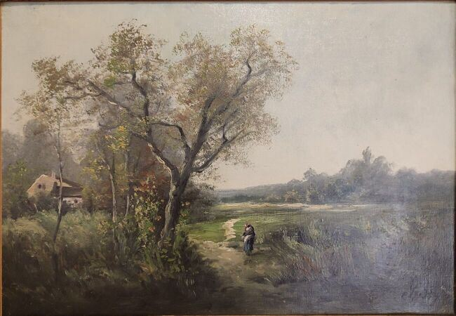 | BYR,  Paysage animé  Huile sur toile, signée en bas à droite  Haut. : 33 ; Larg. : 46 cm | Regroupé
48 | 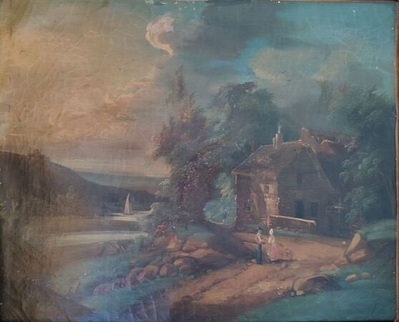 | Ecole XIXe siècle  Paysage animé à la ferme  huile sur toile  (restaurations)  Haut. : 38 ; Larg. : 46 cm |  | 40
49 | 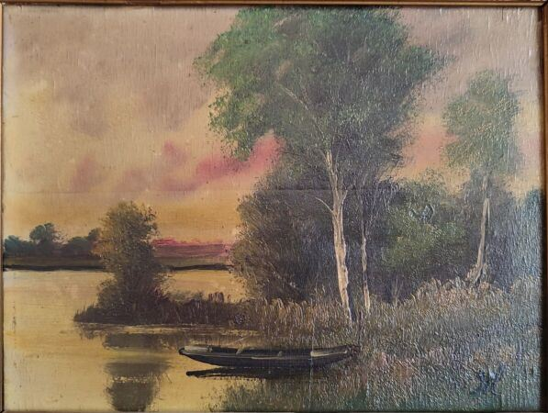 | École moderne  Deux huiles sur panneau formant pendant, bord de lac et chemin de campagne  Haut. : 21,5 ; Larg. : 28 cm |  | 30
50 | 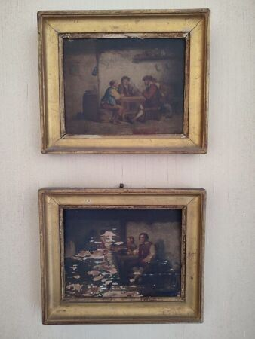 | Dans le gout de Teniers  Deux panneaux figurant des scènes de tavernes  (usures et manques)  Haut. : 19 ; Larg. : 24,5 cm |  | 50
51 | 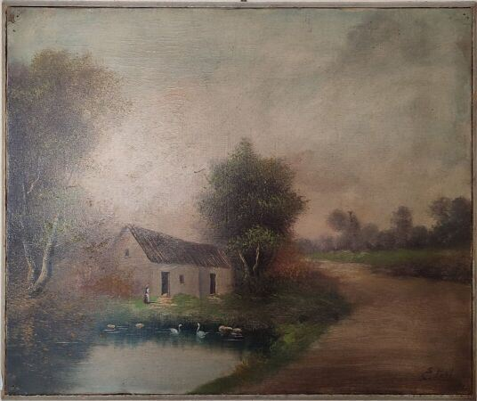 | E.PETIT  Paysage à la ferme  Huile sur toile  Haut. : 46 ; Larg. : 55 cm |  | 10
52 | 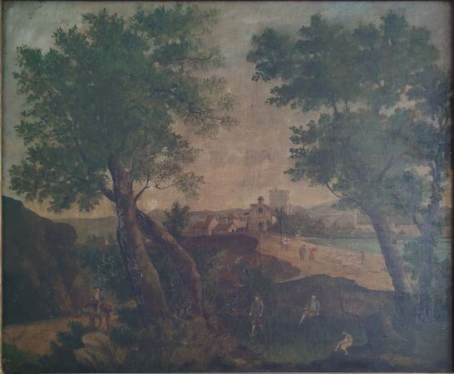 | Ecole du XIXe  Entrée de village  Huile sur toile  Haut. : 44,5 ; Larg. : 53,5 cm (à vue)  (restaurations et manques) |  | 30
53 | 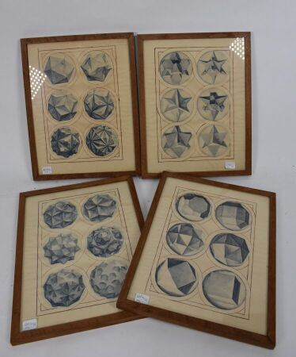 | Ensemble de 4 dessins (encre) de projets d'éléments décoratifs de forme géométrique.  Gondolés.  Haut. : 31.5 ; Lar. : 23 cm |  | 500
54 | 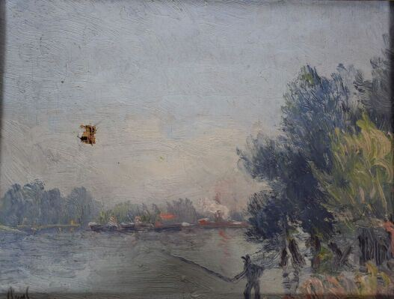 | Ecole moderne  Bord de rivière  Huile sur toile signée en bas à gauche  Haut. : 25 ; Larg. : 32 cm  (troué en haut à gauche) | Invendu
55 | 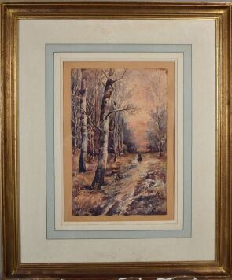 | VOLKOV Efim Efimovich (1844-1920)  Sous-bois animé en hiver  Aquarelle signée en bas à gauche  Haut. : 28,8 ; Larg. : 18,8  (rousseurs) | Invendu
56 | 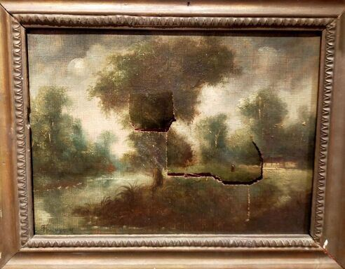 | FRARGAS  Paysage de rivière  Huile sur toile  Haut. : 24,5 ; Larg. : 32,3 cm  (accident) | Invendu
57 | 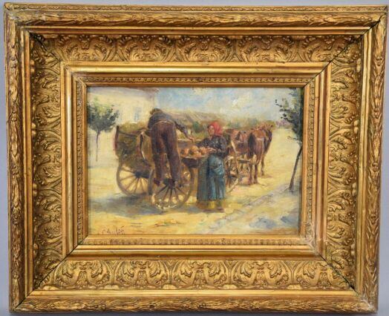 | STOILOFF Konstantin (1850-1924)  Paysage à la charrette  Huile sur toile signée en bas à gauche  Haut. : 19 ; Larg. : 25 |  | 280
59 | 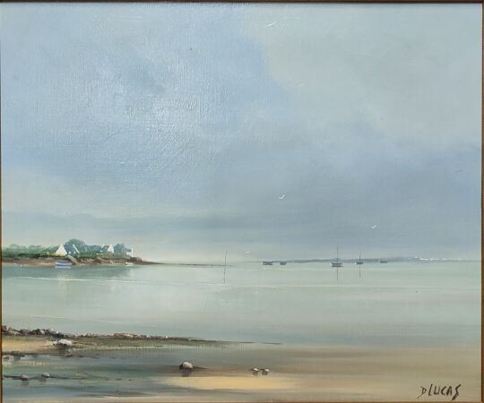 | Ecole Moderne  Côte Bretonne  Huile sur toile signée D. Lucas en bas à droite  Haut. : 46 ; larg. : 55 cm |  | 40
60 | 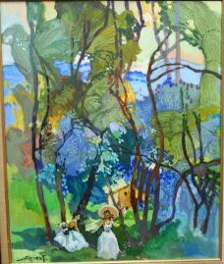 | Ecole Moderne  Jeunes filles dans les bois  Huile sur toile, porte une signature en bas à gauche  Haut. : 56 ; larg. : 54 cm |  | 350
61 | 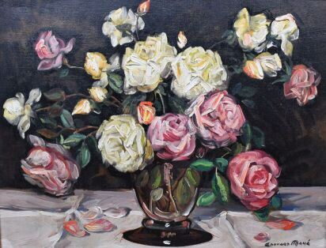 | MAHE Édouard (1905-1992)  Nature morte aux roses  Huile sur toile signée en bas à droite  Haut. : 48,5 ; Larg. : 63 cm (à vue) |  | 600
62 | 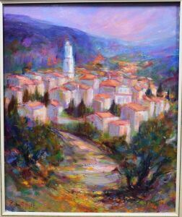 | Robert NYEL (1930-2016)  "Montemaggiore"  Huile sur toile signée en bas à gauche  Haut. : 55 ; larg. : 45 cm |  | 20
63 | 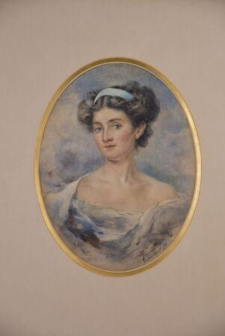 | MARCADIERY  Portait de femme au ruban bleu  Aquarelle, signée en bas à doite  Haut. : 35 ; Larg. : 26 cm |  | 90
64 | 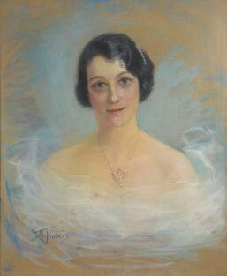 | M.FRANCES  Portrait de femme au collier  Pastel, signée ne bas à droite  Haut. : 67 ; Larg. : 54 cm | Regroupé
65 | 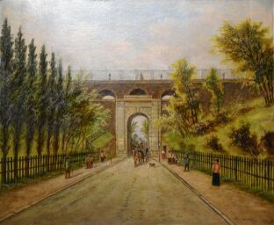 | Ecole Moderne  Paysages animés d'Ile de France  Deux huiles formant paire signées en bas à droite et datées 1899  Haut. : 63,5 ; Larg. : 76 cm | Invendu
66 | 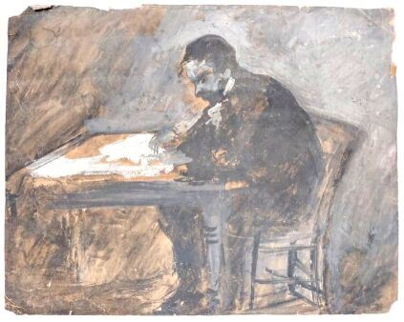 | Ecole Moderne  L'écrivain  aquarelle sur carton  Haut. : 22 ; Larg. : 27,5 cm |  | 70
67 | 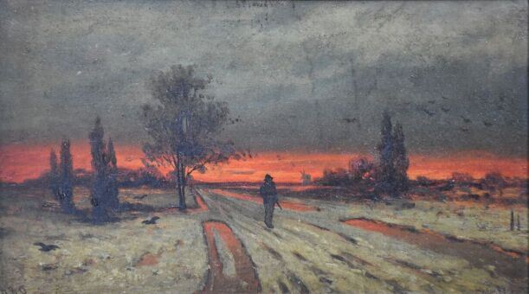 | MULLER  Le retour du champ  Huile sur panneau d'acajou signée en bas à droite, datée en bas à gauche 1880  Haut. : 15.5 ; Larg. : 28 cm |  | 80
68 | 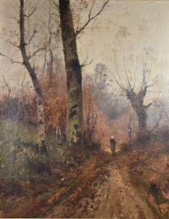 | Dans le goût de l'Ecole de Barbizon, fin XIXe siècle  Paysage de sous bois  Huile sur toile  Haut. : 92 ; Larg. : 73 cm  (accidents et manques) | Invendu
69 | 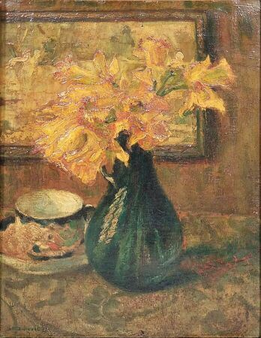 | Ecole Moderne  Nature morte aux fleurs  Huile sur toile signée en bas à gauche "Sudawicz ?"  Haut. : 40 ; Larg. : 30 cm |  | 320
70 | 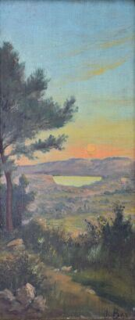 | Paire de paysages méditerranéens  Huiles sur panneaux signées en bas à droite "J. Berry"  Haut. : 44 ; Larg. : 20 cm |  | 120
72 | 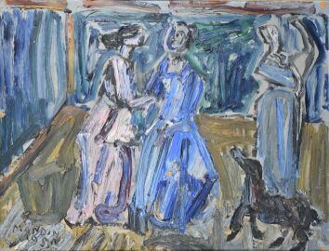 | MANDIN Richard (1909-2002)  La promenade  Huile sur isorel  Haut. : 50 ; larg. : 65 cm |  | 120
73 | 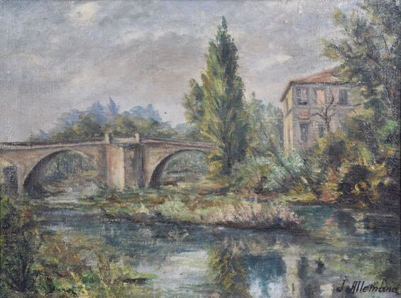 | Ecole Moderne  Paysage au pont  Huile sur toile  porte une signature "J. Allemand" en bas à droite  Haut. : 46 ; larg. : 62 cm | Invendu
74 | 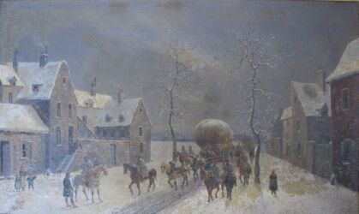 | Henri VAN WYK ; attribué à.  « Cavaleries françaises dans un village à l'hiver 1870. »  Paire d'huiles sur toile, signées en bas à gauche (petit accident, vernis usé).  Haut. : 31 ; larg. : 51 cm.  Cadres en bois doré.  B.E |  | 500
75 | 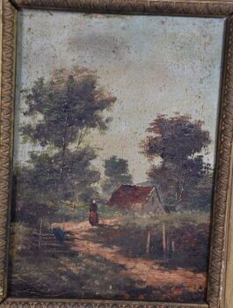 | ECOLE MODERNE  Scène de village  Huile sur panneau  Haut. : 22 ; Larg. : 17 cm |  | 30
76 | 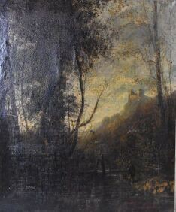 | ECOLE MODERNE  Le pêcheur  Huile sur toile rentoilée  Haut. : 62 ; Larg. : 51 cm  (trous et manques) |  | 120
77 | 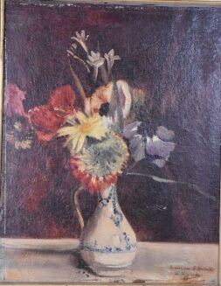 | ECOLE MODERNE  Nature morte au bouquet  Haut. : 40 ; Larg. : 32 cm  (usures et manques) |  | 40
78 | 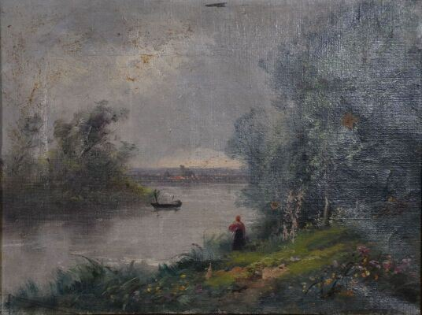 | ECOLE MODERNE  Lavandière au bord de l'eau  Huile sur toile, datée au revers 1896  Signée en bas à droite Girardet ou Girardin  Haut. : 25 ; Larg. : 33 cm  (trous et manques) |  | 40
79 | 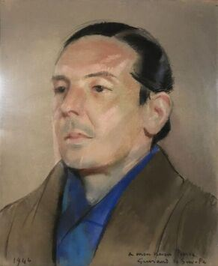 | GUIRAND DE SCEVOLA Lucien Victor ( 1871-1950)  Portrait d'homme  Pastel  Signé et dédicacé "à mon neveu Pierre" en bas à droit , daté 1946 en bas à gauche  Haut. : 48 ; larg. : 40 cm (à vue) | Invendu
80 | 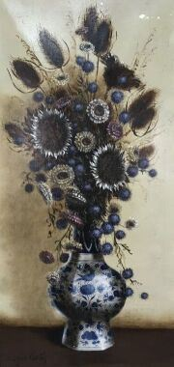 | COULON Georges (1914-1990)  Bouquet de chardons  Huile sur toile, signée en bas à gauche  (accidents et manques)  80 x 40 cm | Invendu
81 | 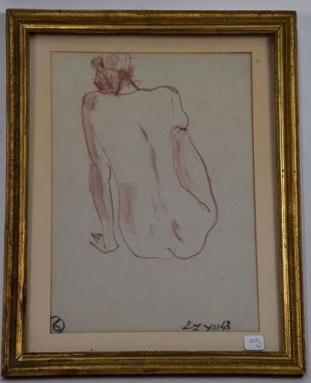 | école du XXème  Femme nue assise de dos  Sanguine  Daté 1943  Haut. : 34 ; Larg. : 23 cm |  | 20
82 | 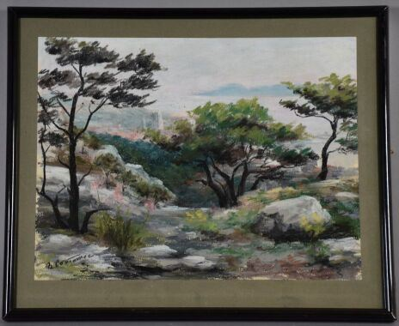 | CROZET Hélène, (née Coutance), XXe  Paysage du Var  Pastel signé en bas à gauche "H. Coutance"  Haut. : 40 ; larg. : 30 cm | Invendu
83 | 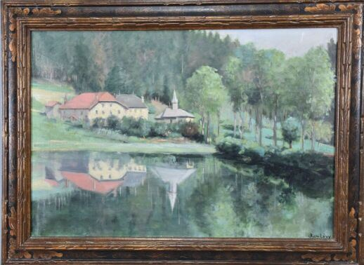 | Ecole Moderne  Paysage au bord de l'eau  Huile sur toile signée en bas à droite "René Lévy"  Haut. : 39 ; Larg. : 56 cm | Invendu
84 | 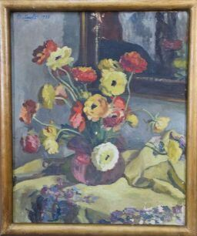 | Ecole Moderne  Nature morte aux fleurs  Huile sur toile signée "Batault" en haut à gauche et datée 1923  Haut. : 46 ; larg. : 38 cm |  | 20
85 | 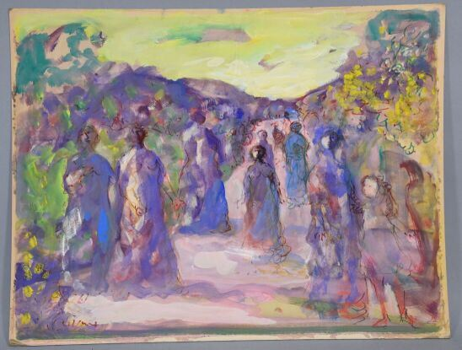 | Sylvain VIGNY (1903-1970)  Assemblée dans un parc  Technique mixte sur carton signée en bas à gauche  Haut. : 50 ; larg. : 64 cm | Invendu
86 | 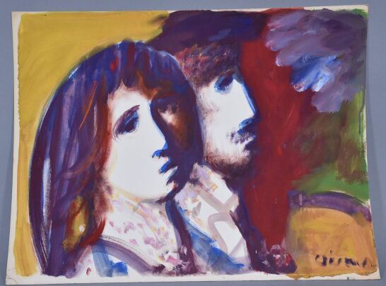 | Sylvain VIGNY (1903-1970)  Couple  Gouache sur carton signée en bas à droite  Haut. : 50 ; larg. : 64 cm | Invendu
87 | 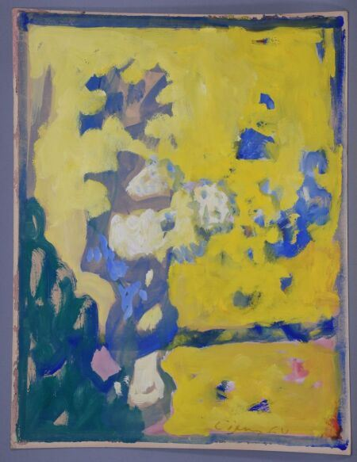 | Sylvain VIGNY (1903-1970)  Composition abstraite  technique mixte sur carton signée et datée (19)64 en bas à droite  Haut. : 50 ; larg. : 64 cm | Invendu
88 | 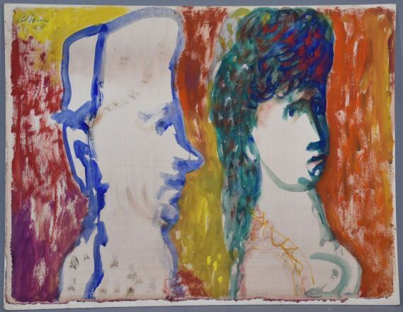 | Sylvain VIGNY (1903-1970)  Couple  Gouache sur carton signée et datée (19)68 en haut à gauche  Haut. : 50 ; larg. : 64 cm | Invendu
89 | 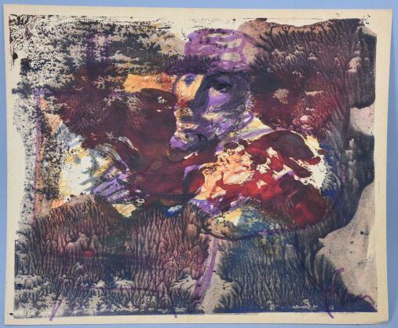 | Sylvain VIGNY (1903-1970)  Homme au chapeau  Technique mixte sur carton signée en bas à droite  Haut. : 38 ; larg. : 46 cm | Invendu
90 | 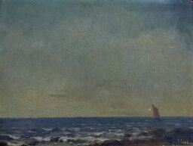 | Ecole française fin XIXème  Marine  Huile sur carton, signée  Haut. : 15 ; Larg. : 20 cm |  | 50
91 | 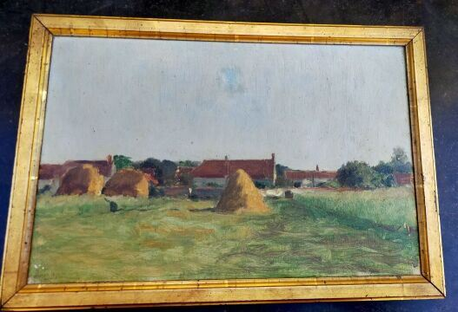 | Ecole française du XIXème siècle  Les meules de foin à Melun  Huile sur toile  Haut. : 27 ; Larg. : 41 cm |  | 50
92 | 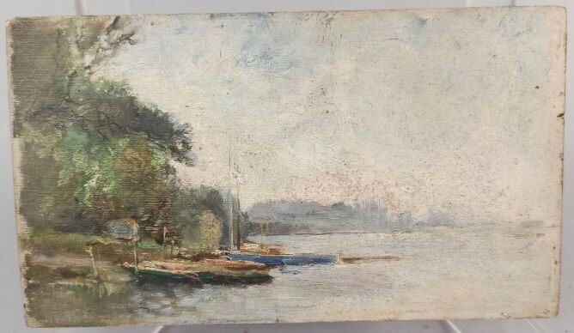 | GILEMAND  Bord de Seine  Huile sur panneau de petite dimension  Haut. : 13 ; larg. : 22cm | Invendu
93 | 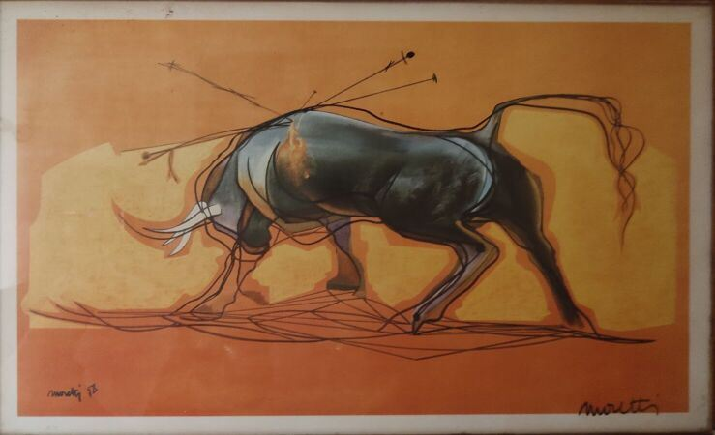 | MORETTI Raymond( 1931-2005)  Tauromachie  Affiche  Signée et datée 58 |  | 20
94 | 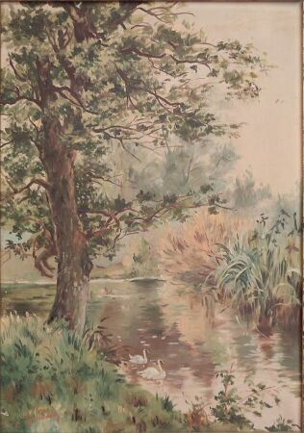 | GASSIMONI G.  Paysage aux cygnes  Huile sur toile  Haut. : 44 ; Larg. : 31 cm  (accident) | Invendu
95 | 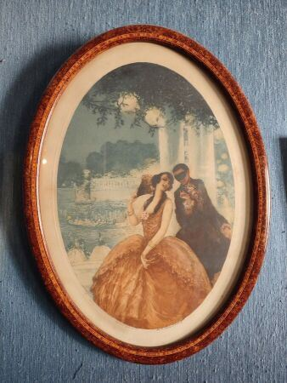 | Ensemble de deux gravures ovales représentant des couples d'amoureux  On joint une toile représentant des orchidées, signée MORY  Haut. : 61 ; Larg. :46 cm |  | 20
96 | 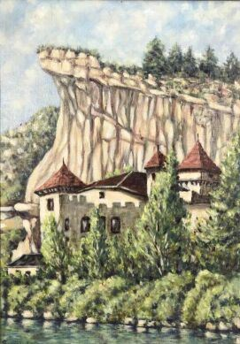 | FAYARD Jean (né en 1919)  Chateau de la Caze  Huile sur toile, signée en bas à gauche  Haut. : 65 ; Larg. : 46 cm | Invendu
97 | 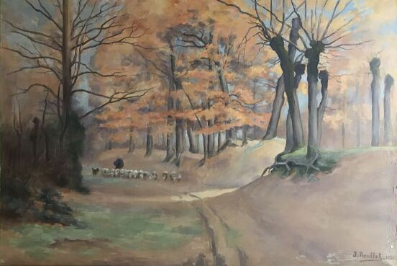 | ROUFFET Jules (1862-1931)  Sous-bois en automne  Huile sur toile  Signée en bas à droite et datée 1931  (accidents et manques)  76 x 120 cm | Invendu
98 | 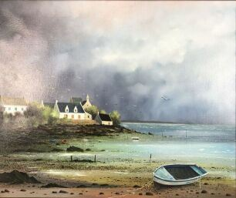 | PREUX Pierre (né en 1935)  Marée basse  Huile sur toile, signée en bas à droite  Haut. : 46 ; Larg. : 55 cm | Invendu
99 | 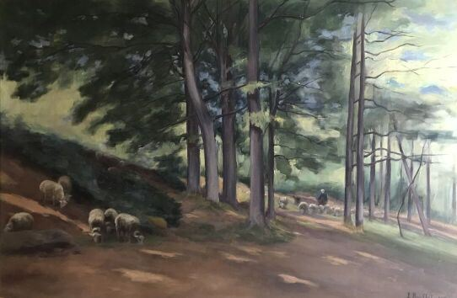 | ROUFFET Jules (1862-1931)  Troupeaux de moutons dans un sous-bois  Huile sur toile  Signée en bas à droite et datée 1931  Haut. : 76 ; Larg. : 120 cm | Invendu
100 | 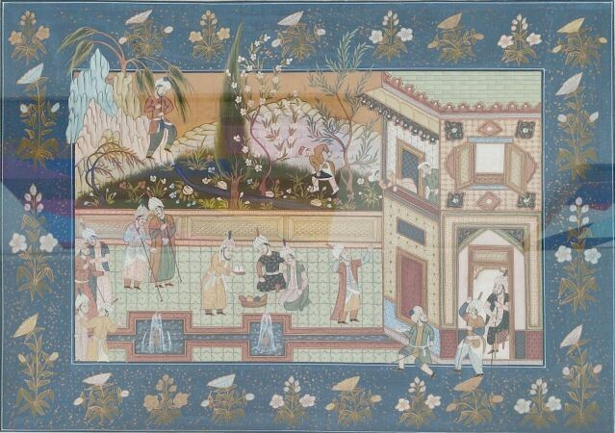 | Lot de cinq miniatures de style Moghol  Haut. : 39,5 ; Larg. : 55 cm  Haut. : 30 ; Larg. : 21,5 cm |  | 150
101 | 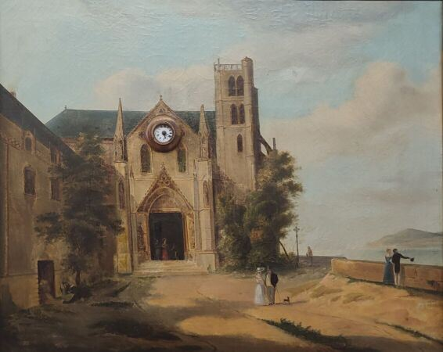 | Tableau horloge représentant le parvis d'une église  Haut. : 57 ; Larg. : 71 cm | Invendu
102 | 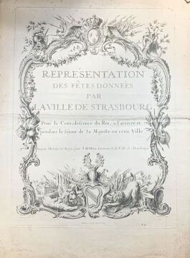 | Ensemble de gravures sur les fêtes de la ville de Starsbourg  "Représentation des fêtes données par la ville de Strasbourg"  70x50 cm  (recto-verso) |  | 30
103 | 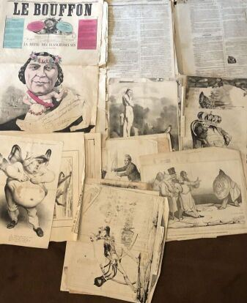 | Fort lot de gravures  caricatures et journaux imprimés |  | 20
104 | 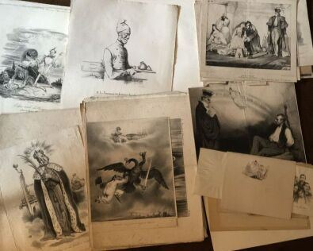 | Fort lot de gravures caricaturales |  | 80
105 | 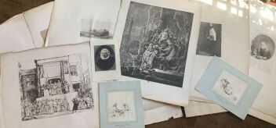 | Ensemble de gravures sur l'oeuvre de Rembrandt |  | 80
106 | 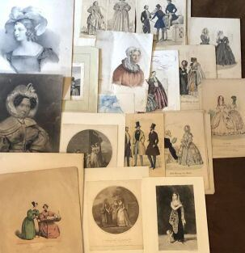 | Ensemble de gravures  thème costumes |  | 20
107 | 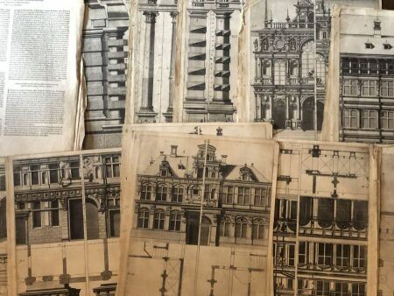 | Ensemble de gravures  études d'architecture |  | 300
108 | 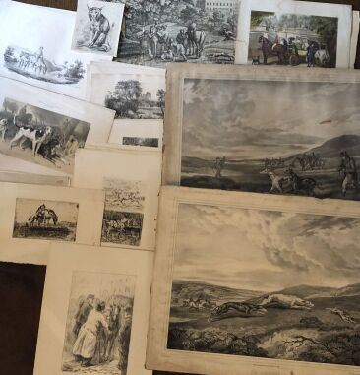 | Ensemble de gravures d'animaux  chiens et chevaux |  | 50
109 | 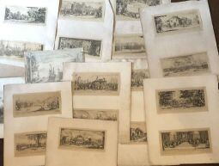 | Ensemble de gravures de scènes militaires |  | 320
110 | 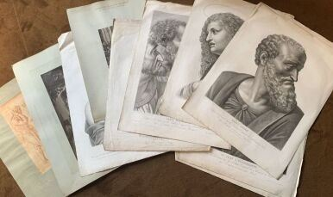 | Ensemble de gravures  reproductions d'oeuvres d'arts académiques |  | 120
111 | 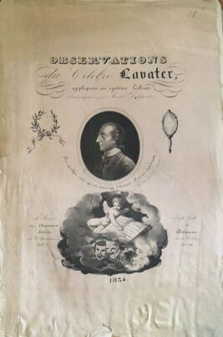 | "Observations du célèbre Lavater appliqué au système Lebrun, lithographié par Michel Delaporte"  daté 1834 |  | 150
112 | 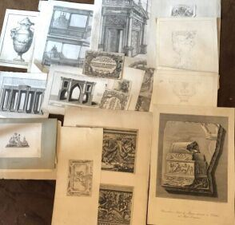 | Ensemble de gravures  architecture et ornementations |  | 30
113 | 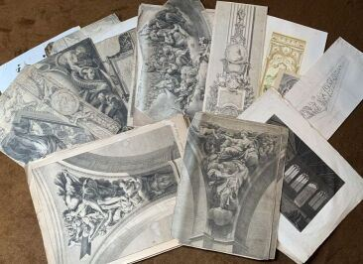 | Ensemble de gravures  décorations et ornementations |  | 50
114 | 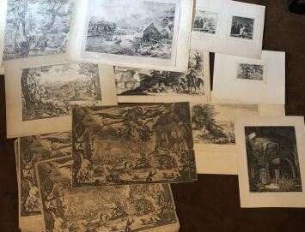 | Ensemble de gravures  paysages et scènes mythologiques |  | 1000
115 | 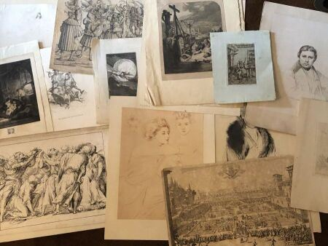 | Ensemble de gravures  thèmes divers |  | 60
116 | 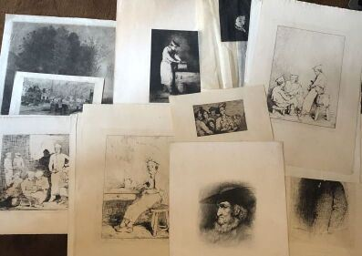 | Ensemble de gravures par Théodule Ribot |  | 70
117 | 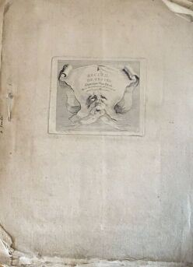 | "Recueil de tes tes d'Antoine Van Dyck : tirées du cabinet de M. Crozat et gravé par M. le C de C"  daté 1735 |  | 20
118 | 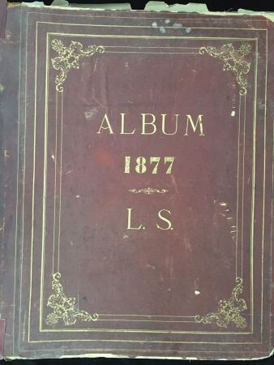 | Ensemble d'environ 24 estampes par ou d'après Greuze, Le Prince, Restout, Poussin, Giordano, Mellan, Van Dyck, Rapahël, de La Fosse, Subleyras, Raimondi en tirages tardifs  (traces d'humidité, usures) |  | 120
119 | 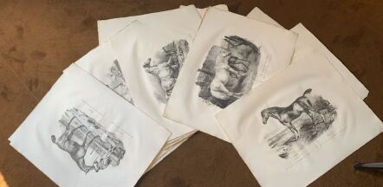 | Ensemble de gravures de chevaux  signées V. Adam en bas à gauche |  | 950
120 | 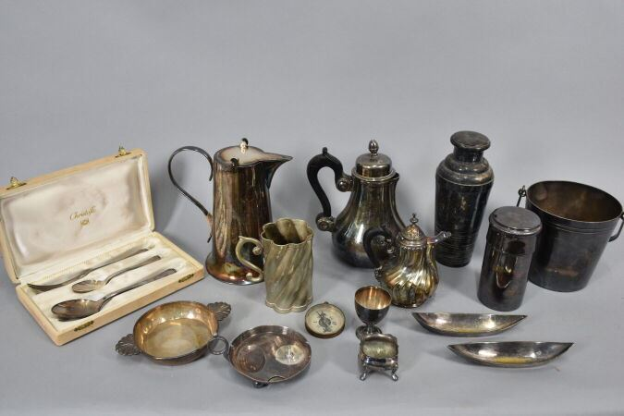 | Ensemble en métal argenté comprenant un présentoir tripartite en forme de feuilles, une verseuse, un seau à glace, un shaker ...  On y joint un coffret CHRISTOFLE comprenant une petite cuillère, une fourchette et une grande cuillère. |  | 10
121 | 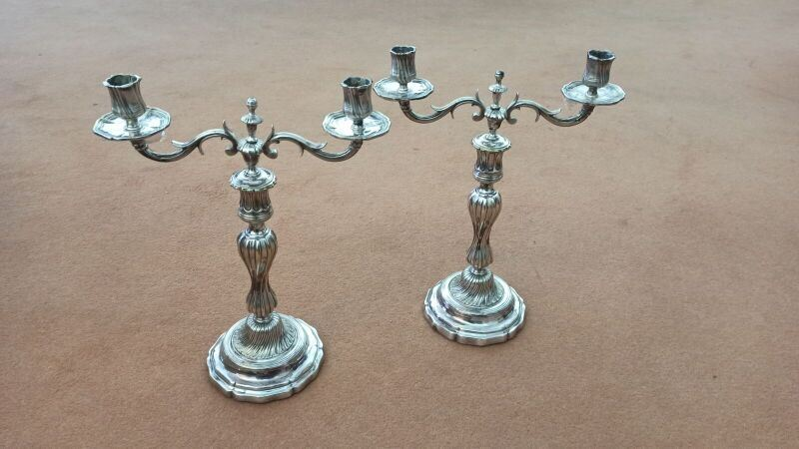 | Paire de candélabres à deux bras de lumière en métal argenté à décor rocaille de cannelures torsadées  Haut. : 35cm |  | 250
122 | 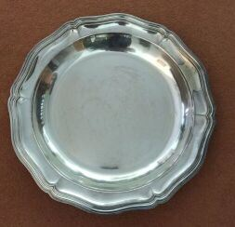 | CHRISTOFLE  Plat rond en métal argenté modèle filet contour,  Monogrammé sur l'aile  Diam; : 35cm  (rayures d'usage) | Invendu
123 | 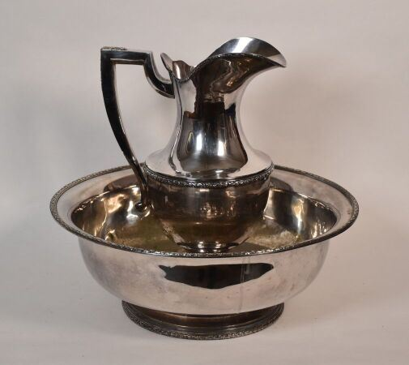 | Un bassin et une aiguière en métal argenté de style Louis XVI  (usures) |  | 20
124 | 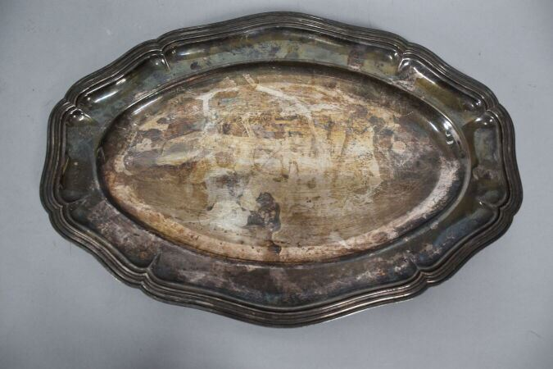 | Plat de forme chantournée en métal argenté | Invendu
125 | 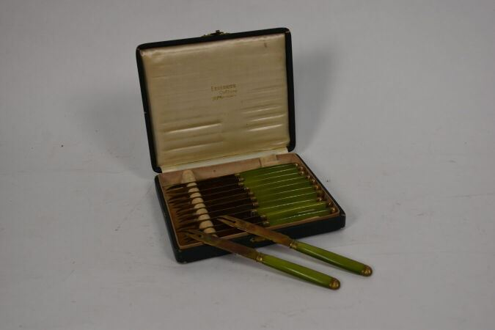 | 12 couteaux à 2 dents à agrume métal, manche bakélite, orfèvre Leverrier, dans son écrin | Invendu
126 | 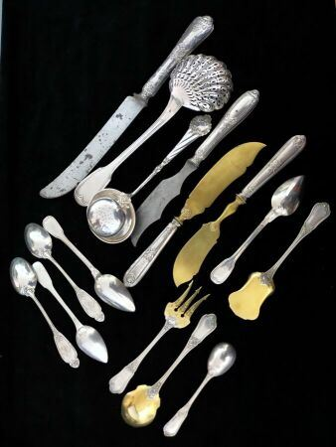 | Lot de couverts dépareillés, en argent, comprenant notamment une cuillère à saupoudrer, des couverts à bonbon, un passe thé, six cuillères à café, un couteau de service Poids brut : 490 gr |  | 90
127 | 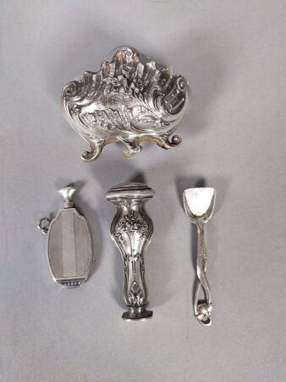 | Lot en argent comprenant un saleron de style Louis XV quadripode, intérieur verre, (pelle en métal), un cachet à décor art nouveau; on joint un flacon à sels  Poids brut total 100 gr |  | 30
128 | 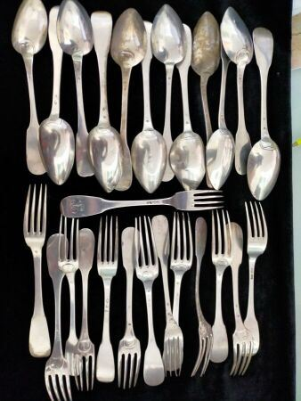 | Partie de ménagère dépareillée en argent, XIXème  12 cuillères, et 14 fourchettes  Accidents  Poids : 1400 gr |  | 450
128,1 | 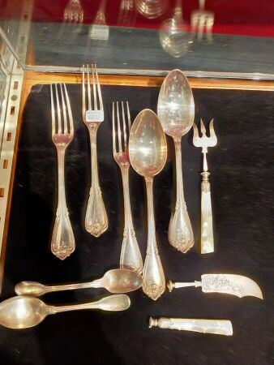 | Lot de couverts dépareillés en argent  Poids brut : 310 gr |  | 100
129 | 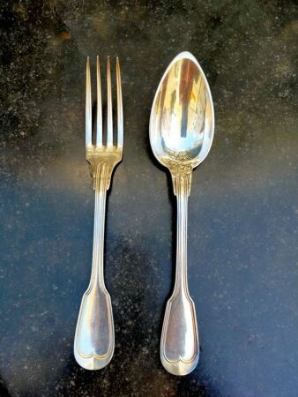 | ERCUIS 12 grands grands couverts en métal argenté et lot de couverts dépareillés |  | 20
130 | 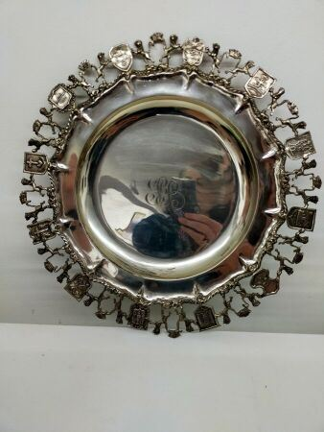 | Lot en métal argenté comprenant :  -un plat rond à bord ajouré orné de lions et blasons  -un dessous de bouteille, un tasse vin, deux saupoudreuses et un sucrier |  | 10
131 | 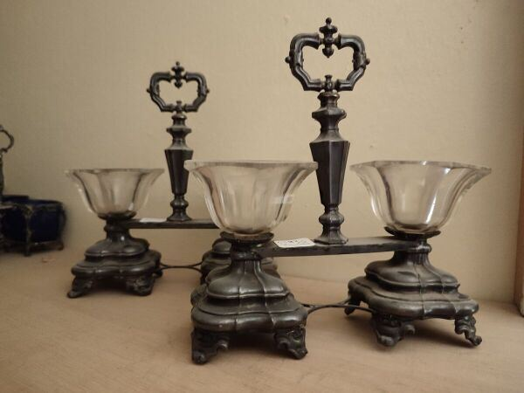 | Paire de double salerons, monture en argent  Poinçon Minerve  Poids brut : 1521 gr  On joint deux autres, modèle similaire et un double saleron monté en lampe |  | 300
132 | 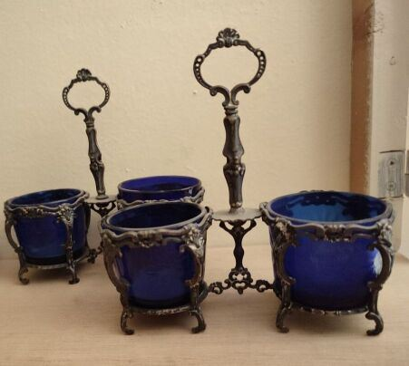 | Paire de salerons en verre bleu et monture argent  Poids 267 gr |  | 100
133 | 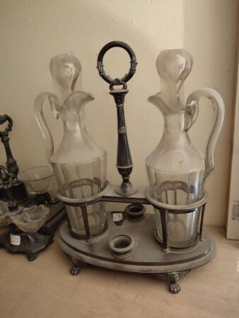 | Huilier-vinaigrier en cristal et monture argent  Poids 921 gr |  | 400
134 | 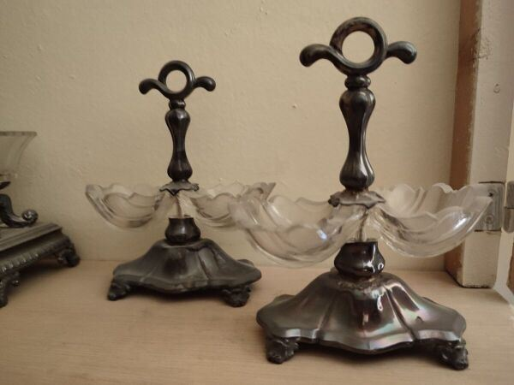 | Paire de double salerons en forme de coquillages, monture en argent  Poinçon Minerve  Poids brut 444 gr |  | 90
135 | 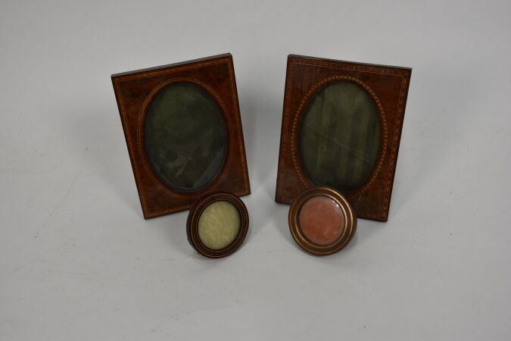 | Ensemble de cadres pour photographies en placage de bois et marqueterie  Deux ovales et deux circulaires |  | 10
136 | 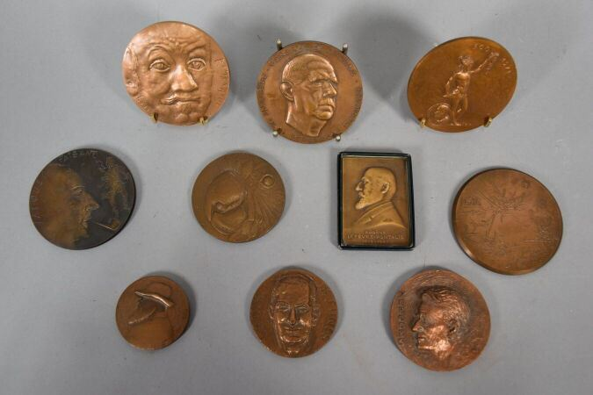 | Ensemble de médailles diverses en bronze et métal |  | 150
137 | 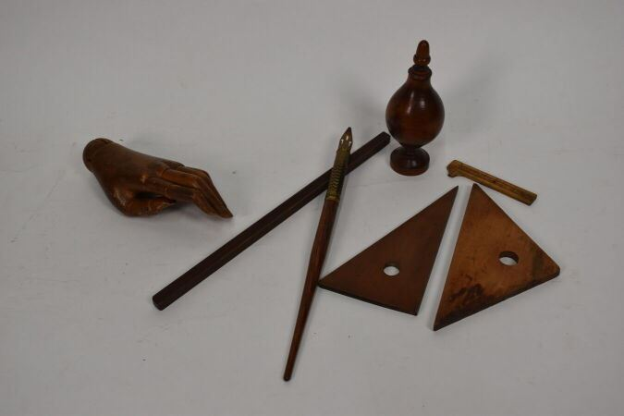 | Ensemble d'objets en bois comprenant un élément décoratif en forme de toupie, une règle, deux équerres, une plume à encre, un instrument de mesure et une main articulée. |  | 80
138 | 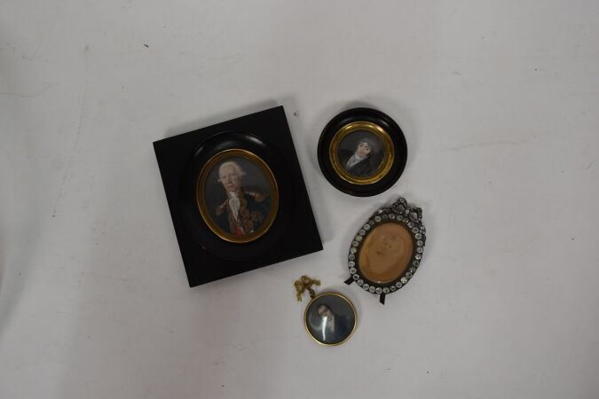 | Trois miniatures :portraits d'hommes  On y joint un cadre |  | 120
140 | 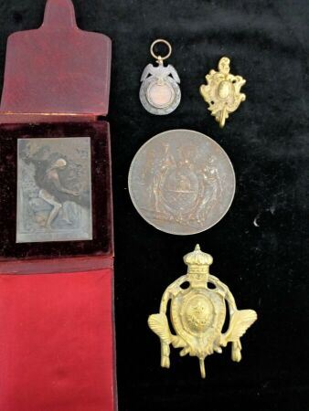 | Lot comprenant : trois médailles et deux porte montre en bronze  Dont une médaille dans un écrin "A M.Le Docteur Bonniot", source Cachat  On joint une médaille de la Compagnie Générale Transatlantique 1892-1932, remise à René Villié |  | 500
141 | 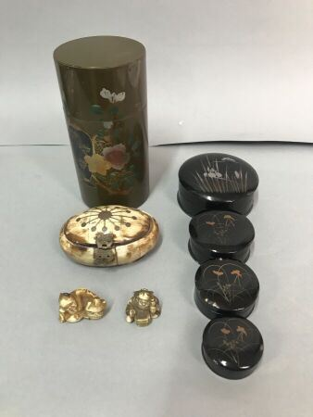 | Lot de cinq boîtes en bois et métal laqué  On y joint une boîte en os et deux netsukes |  | 40
142 | 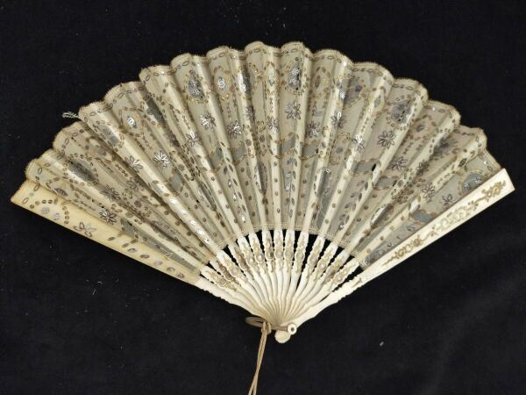 | Lots de deux éventails : le premier monture en os, feuille en gaze à décor de sequins  Le deuxième monture en os à décor ajouré, le feuille en papier à décor gouaché d'une scène mythologique (accidents) |  | 40
143 | 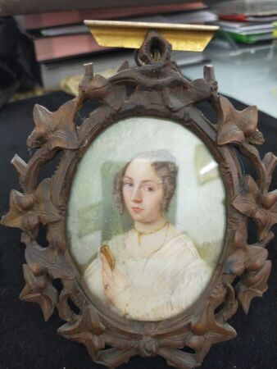 | Paire de miniature ovales : portait de femme à la robe blanche et portrait d'homme  Haut. : 7.5 cm |  | 90
144 | 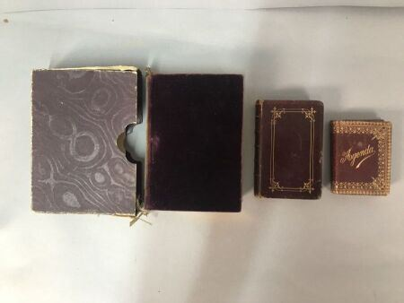 | Lot comprenant trois petits livres reliés  - "L'imitation de Jésus Christ", Tours, Alfred Mame et Fils éditeurs, 1882. Dédicace à Cécile Bonniot.  - Agenda souvenir 1886-7  - Livre de mariage, éditions Paris L. Curmer. (accidenté, dans son étui, couverture velours) |  | 10
145 | 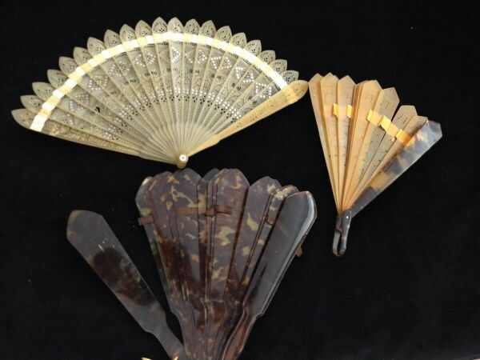 | Lot de trois éventails dont un époque restauration monture ajourée orné de sequins  XIXè siècle |  | 100
146 | 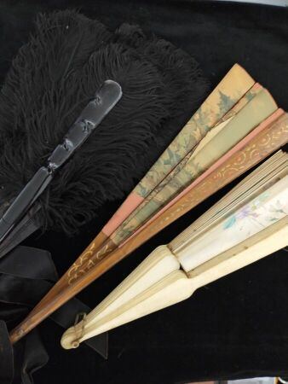 | Lot de trois éventails (accidents) dont un en plume |  | 40
147 | 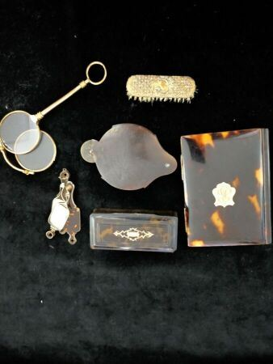 | Lot comprenant : un carnet de bal et boite (accident), trois lorgnons ( accidents), une brosse à moustache |  | 60
148 | 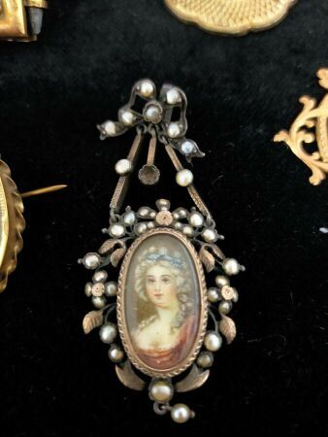 | lot comprenant : un pendentif en métal orné d'une miniature : portrait de femme, un carnet de bal en nacre monture en métal doré, deux broches et un motif ajouré en métal doré |  | 80
149 | 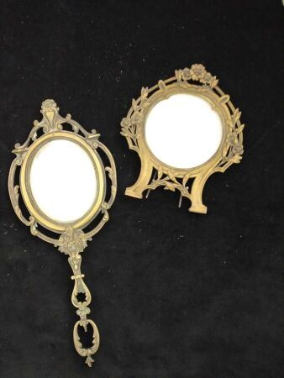 | Face à main et cadre en bronze |  | 20
150 | 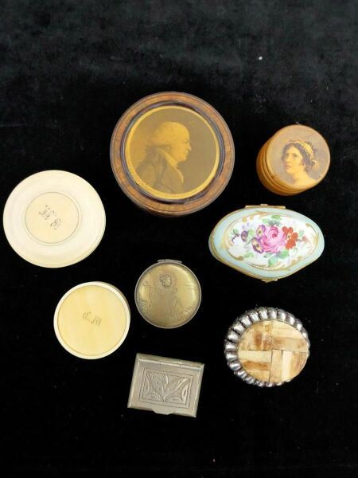 | Ensemble de huit boites  Dont une boîte japon contenant un jeu de dominos miniature  Certaines boîtes sont monogrammées (BM; DM) |  | 40
151 | 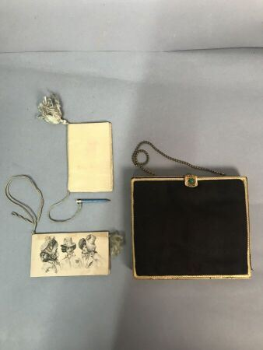 | Lot comprenant : une minaudière en velours (intérieur soie, monture en métal doré, fermoir orné de cabochons verts) comprenant un porte monnaie et une petite glace, et deux carnets de bal en papier  (accidents) |  | 10
151,1 | 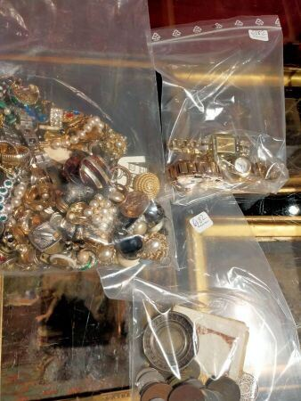 | Lot de bijoux fantaisie, pièces, montres |  | 50
152 | 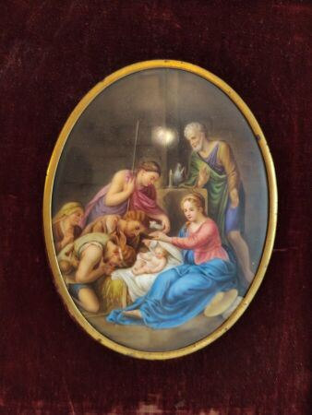 | Plaque en porcelaine de Limoges polychrome représentant une Nativité |  | 280
153 | 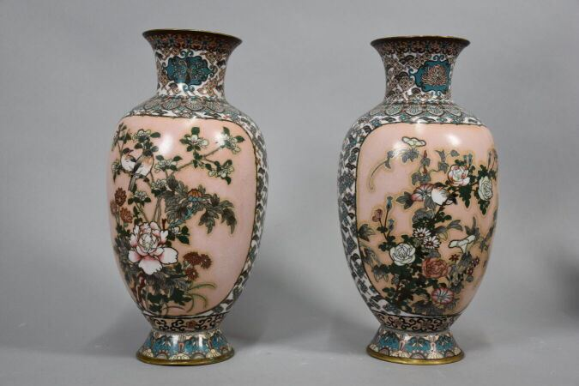 | Japon  Paire de vases en cloisonné, de forme balustre, à décor d'oiseaux branchés  Haut. : 31 cm | Invendu
154 | 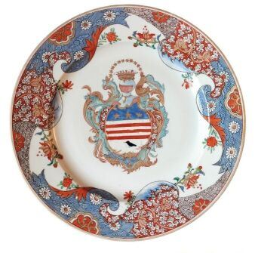 | Dans le goût de la Compagnie des Indes  Assiette en porcelaine à décor armorié  XXe siècle  Diam. : 23,5 cm |  | 60
155 | 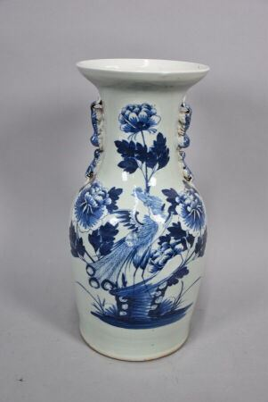 | Vase bleu blanc à décor d'un phénix et de pivoines  Haut. : 41 cm |  | 60
156 | 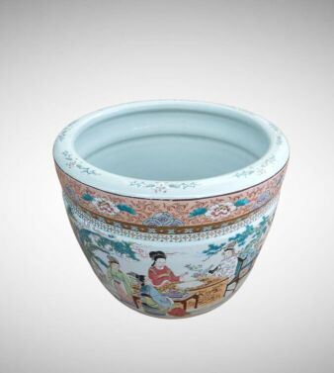 | CHINE  Vasque en porcelaine à décor polychrome polychrome, XXe siècle  Haut. : 36 ; Diam. : 40 cm |  | 150
157 | 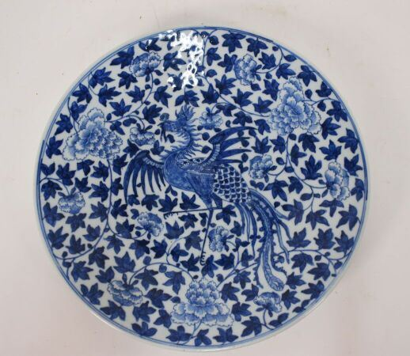 | CHINE - Epoque KANGXI (1662 - 1722)  Plat rond en porcelaine bleu blanc à décor dans un médaillon central de deux phénix perchés sur un rocher fleuri, ornée en réserve de branches de prunus en fleur, de criquets dans des panneaux sur le marli et de frises de nids d'abeille, bordure émaillée or. (Une légère égrenure sur la bordure du pied). Diam. 35, 5 cm | Invendu
158 | 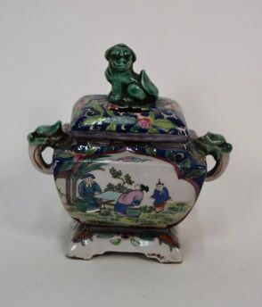 | CHINE  Brule parfum en porcelaine à décor polychrome, le couvercle orné d'un chine de fo | Invendu
159 | 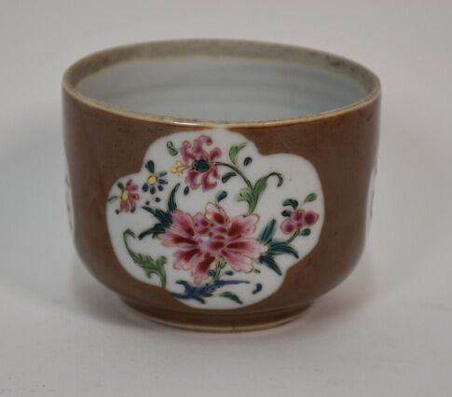 | Chine, période Qianlong, XVIIIe siècle  Lot comprenant une coupe en porcelaine et émaux de la famille rose, à décor en médaillon de fleurs, sur fond capucin ; et une paire de coupes en porcelaine, à décor d'oiseaux perchés sur des chrysanthèmes.  Diam. : 14 cm  (Fêle à l'une) |  | 180
160 | 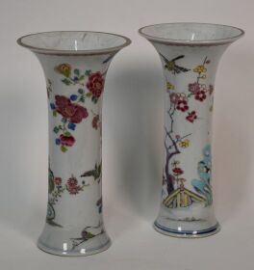 | Chine, période Qianlong  Lot trois vases cornets en porcelaine et émaux de la famille rose, dont une paire à décor d'oiseaux et fleurs, le dernier à décor de pivoines sur fond capucin.  Haut. : 23 et 24 cm  (Fêle et fond restauré à l'un des vases ; restauration au col du dernier) |  | 180
161 | 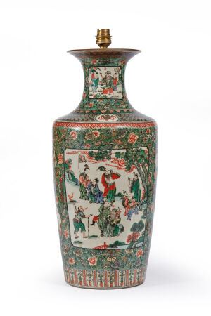 | Chine, style de Kangxi, période Qing, XIXe siècle  Vase en porcelaine et émaux de la famille verte, à décor en médaillons sur fond mille fleurs, de scènes de palais animées de personnages sous le regard des trois étoiles du Tao et d'une divinité sur un phénix  Haut. : 45 cm  (fêle étoilé, col restauré) | Invendu
162 | 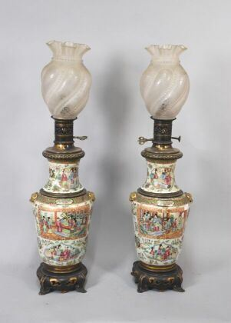 | CANTON  Paire de vases de forme balustre à décor de scènes de cour, montée en lampes à pétrole  Haut. : 59 cm  Haut. : 73 cm (hors tout) |  | 350
163 | 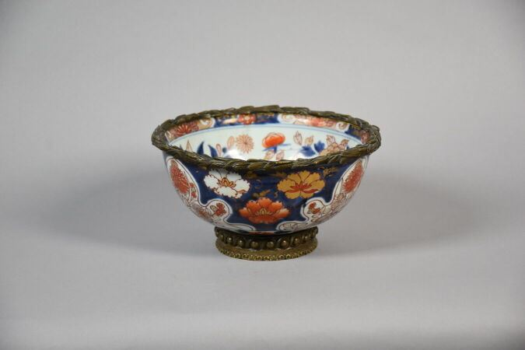 | IMARI coupe en porcelaine à décor polychrome de fleurs , monture en bronze  Haut. : 12 ; Diam. : 22 cm |  | 140
164 | 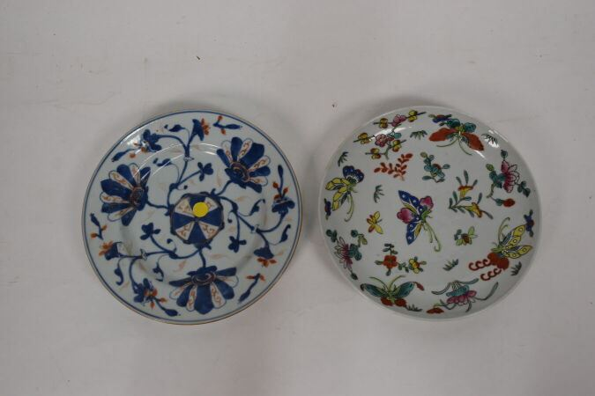 | Assiette Imari et une assiette famille rose |  | 80
165 | 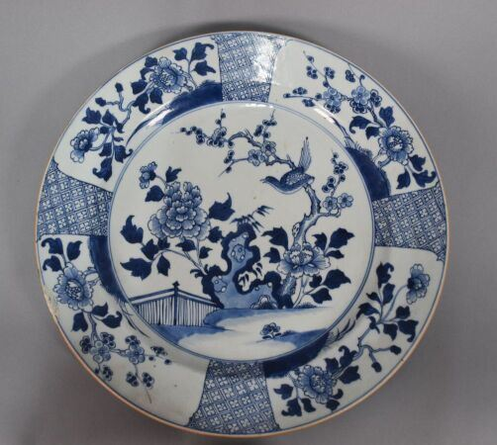 | CHINE, époque KANGXI  Plat en porcelaine à décor bleu et blanc d'oiseau et branchages fleuris  XVIIIe siècle  Diam. : 35 cm  (éclat, restauration) |  | 220
166 | 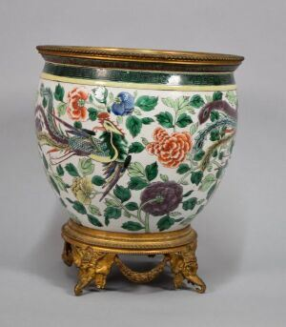 | CHINE  Cache pot en porcelaine de la famille verte à décor de phénix et pivoines, la monture en bronze  début XXe siècle  Haut. (avec monture) : 27 ; Diam. : 23,5 cm  fêles en étoile à la base |  | 550
167 | 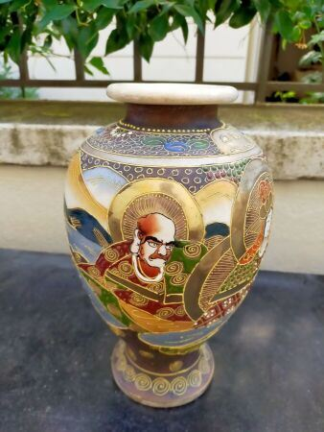 | SATSUMA, Japon, Moderne  Vase en céramique à décor de guerriers  Haut. : 28 cm |  | 20
168 | 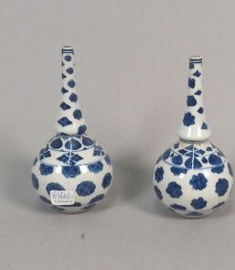 | COREE  Paire de vases soliflores en porcelaine à décor blanc bleu  Haut. :16.5 cm |  | 1600
169 | 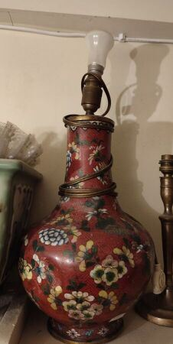 | Vase en cloisonné monté en lampe  on joint une lampe Satsuma  (accidents) |  | 10
170 | 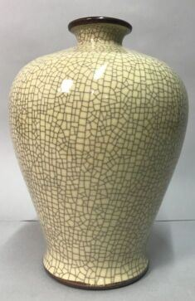 | Chine  Vase en céramique craquelée  Haut. : 30 cm |  | 400
171 | 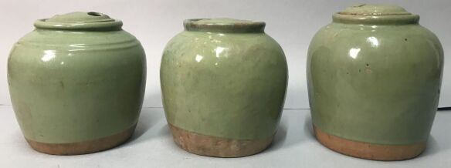 | Ensemble de trois pots à gingembre couverts en terre cuite vernissée  Chine dans le gout Song  Marque sous la base sur deux, marque en relief sous le troisième  Haut. : 18 cm | Invendu
171,1 | 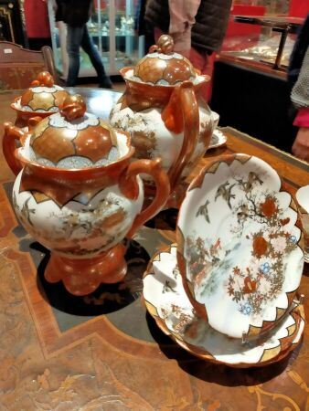 | Chine  Partie de service à thé en porcelaine a décor polychrome de branchages fleuris et oiseaux |  | 10
172 | 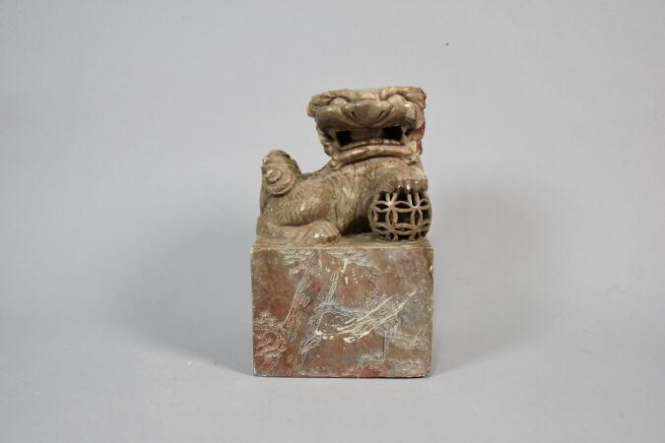 | Chiens de Fô en marbre  Haut. : 21 cm |  | 40
173 | 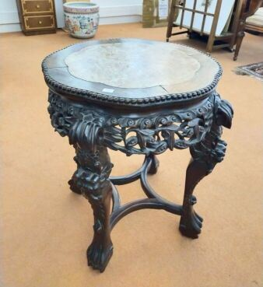 | CHINE  Une sellette en bois noirci à décor ajouré de chimères et de végétaux, dessus marbre.  Haut. : 60 cm |  | 180
174 | 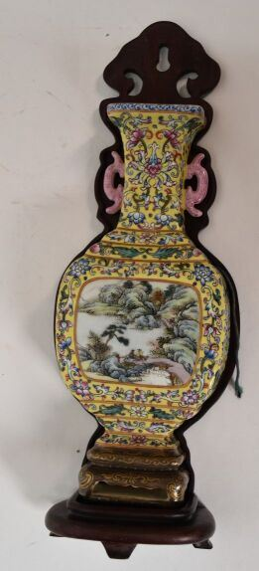 | ASIE  Vase d'applique à décor de paysage dans un cartouche  Cachet sous la base  Dans un écrin en tissu bleu |  | 1900
175 | 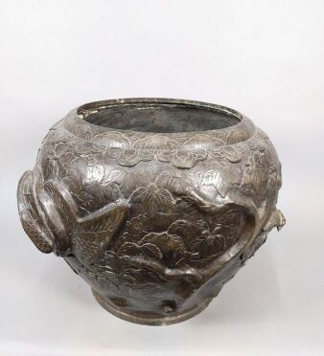 | Cache pot en bronze à décor de phénix et branchages  Haut. : 40 ; Diam. : 32 cm | Regroupé
176 | 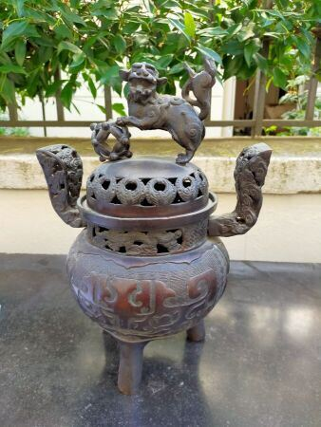 | Brule parfum en bronze  Extrême Orient  Haut.: 34 cm |  | 50
177 | 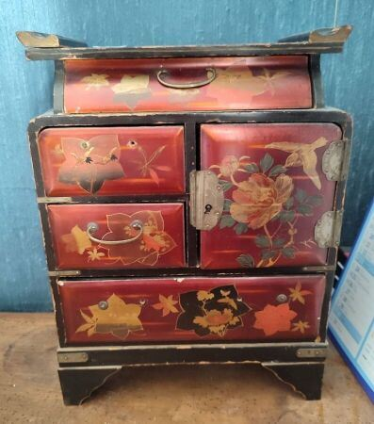 | Cabinet en bois et laque japonaise à décor de fleurs  (usures)  Haut. : 33 ; Larg. : 24 cm |  | 60
178 | 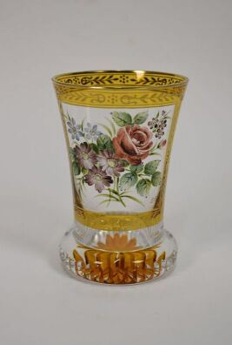 | KOTHGASSER Anton (1769-1851) (dans le goût de)  Gobelet en cristal, à décor polychrome et or de fleurs dans un cartouche  Décor peint à la main, signé "EO"  Travail viennois dans le goût Biedermeier  Haut. : 12 ; Diam. (pied) : 7 cm | Invendu
179 | 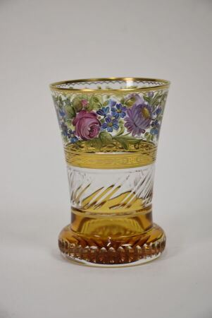 | KOTHGASSER Anton (1769-1851) (dans le goût de)  Gobelet en cristal, à décor polychrome et or de branchages fleuris  Décor peint à la main  Travail viennois de style Biedermeier  Haut. : 12 ; Diam. (pied) : 7 cm | Invendu
180 | 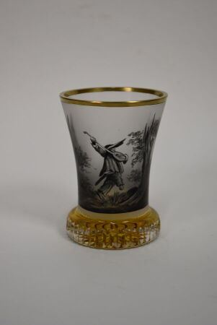 | KOTHGASSER Anton (1769-1851) (dans le goût de)  Gobelet en cristal, à décor polychrome et or représentant un joueur de luth  Décor imprimé et rehaussé, signé "EO"  Travail viennois dans le goût Biedermeier  Haut. : 12 ; Diam. (pied) : 7 cm | Invendu
181 | 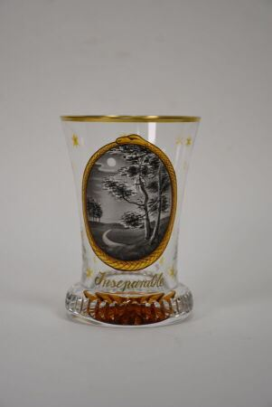 | KOTHGASSER Anton (1769-1851) (dans le goût de)  Gobelet en cristal, à décor polychrome et or d'étoiles et d'un paysage animé de deux inséparables dans un cartouche ovale  Décor imprimé et rehaussé, intitulé "Inséparable", signé "TS"  Travail viennois dans le goût Biedermeier  Haut. : 12 ; Diam. (pied) : 7 cm | Invendu
182 | 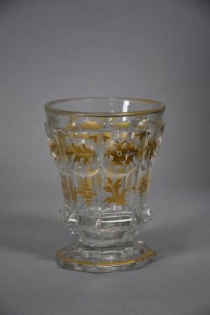 | Gobelet en verre facetté à décor doré de motifs floraux. Excellent état.  Europe pour l'Orient, fin XIXe siècle  Haut. : 11 cm ; Diam. : 8,5 cm | Invendu
183 | 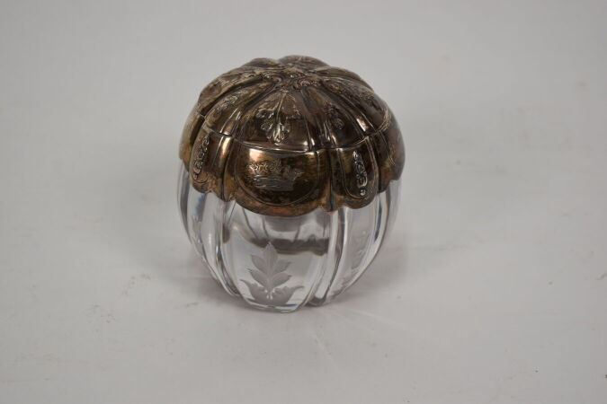 | Encrier en verre gravé et monture en argent à décor d'acanthes et muguets, couronne comtale  Accidents au couvercle  Poids brut : 1500 gr |  | 50
184 | 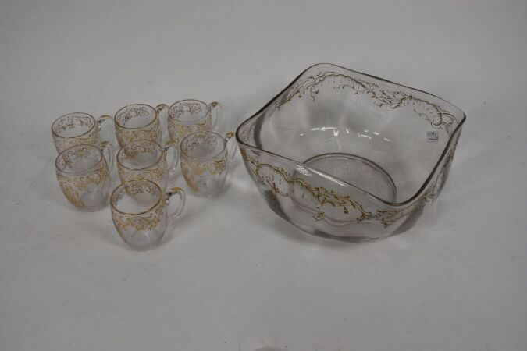 | Service à sangria verre à décor or de rinceaux et monogramme  comprenant sept verres et un bol  (accidents) |  | 10
184,1 | 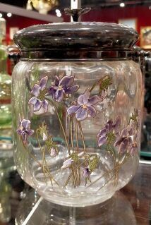 | Pot à biscuit a décor émaillé de pensées, monture en métal argenté  Poids brut : 52 gr  On joint deux carafons en verre coloré vert et un flacon monture argent |  | 20
185 | 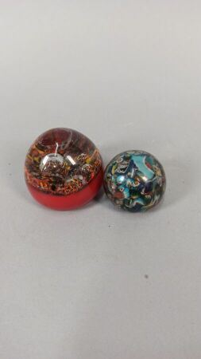 | Deux presse-papiers en sulfure |  | 280
186 | 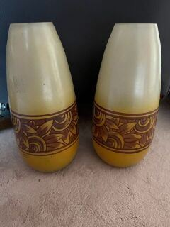 | LEGRAS  Paire de vases Art Déco  Signés Leg. |  | 50
187 | 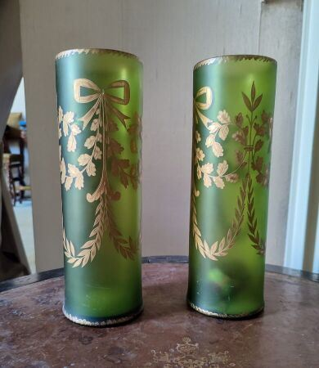 | Paire de vases en verre vert et rehauts dorés à décor de rubans et feuillages  Haut. : 26,5 cm | Invendu
188 | 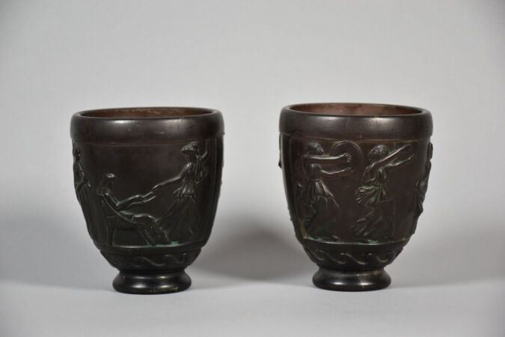 | Georges DE FEURE (1868-1943).  Paire de vases en verre teintée mauve à décor en relief de musiciennes antiques  Signé.  Haut. : 15 ; Diam. : 12,5 cm  (égrenures) |  | 50
189 | 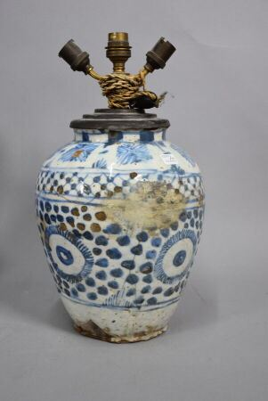 | Iran, Katjar, potiche en céramique à décor bleu et blanc, montée en lampe. Accidents  Haut. : 29 cm | Invendu
190 | 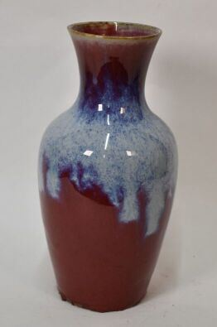 | Vase flammé  Porcelaine  Haut. : 37 cm (à vue) | Invendu
191 | 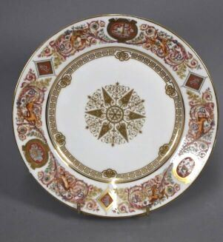 | Dans le goût de SEVRES  Assiette du service de Fontainebleau pour Louis Philippe, décor polychrome et or à décor de scène de chasse sur fond de rinceaux fleuris  XXe siècle  Diam; : 23.7cm  (éclats) |  | 40
192 | 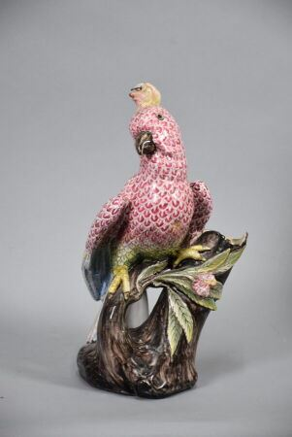 | Perroquet en faïence polychrome  Marquée VP  Haut. : 38cm  (accidents) |  | 120
193 | 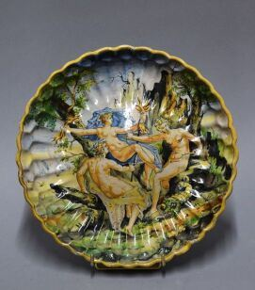 | Coupe en faïence polychrome à décor de scène mythologique, le fil d'Ariane, de forme godronnée, repose sur un petit piédouche  Diam : 25.5cm |  | 260
194 | 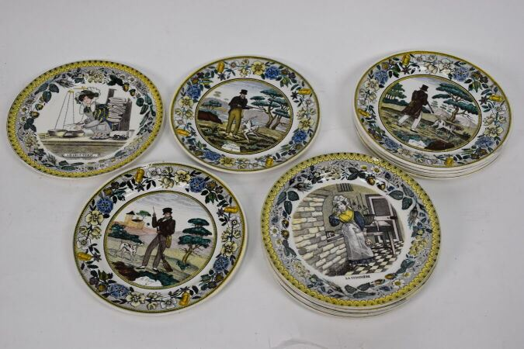 | Onze assiettes parlantes en faïence de Choisy à décor polychrome de scènes animées. (dépareillés) |  | 100
195 | 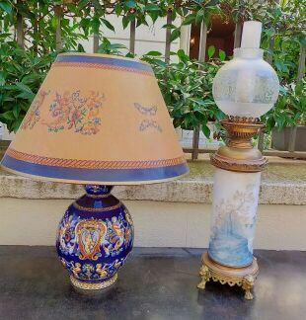 | GIENS vase en céramique à décor polychrome monté en lampe, modèle Renaissance  On y joint une lampe à pétrole en porcelaine monture en bronze  Haut. : 46 cm |  | 50
196 | 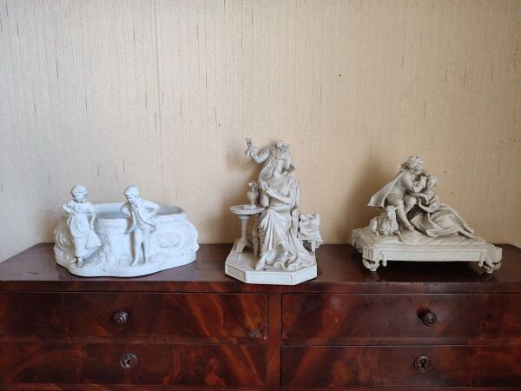 | Ensemble de trois biscuits à décor romantique de personnages  (accidents et manques) |  | 20
197 | 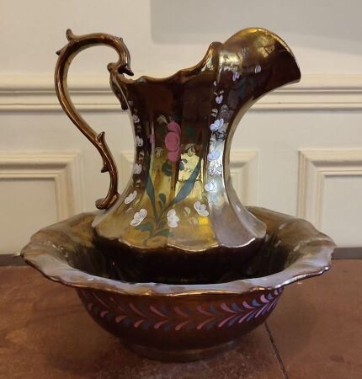 | Aiguière et son bassin en jersey |  | 10
199 | 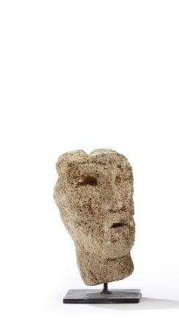 | Tête en pierre calcaire sculptée aux traits simiesques avec bouche ouverte et chevelure en deux grosses mèches entrelacées à l'arrière. Soclée.  Art celtique (?), VIe siècle  Haut. : 18 cm  (petits accidents) | Invendu
200 | 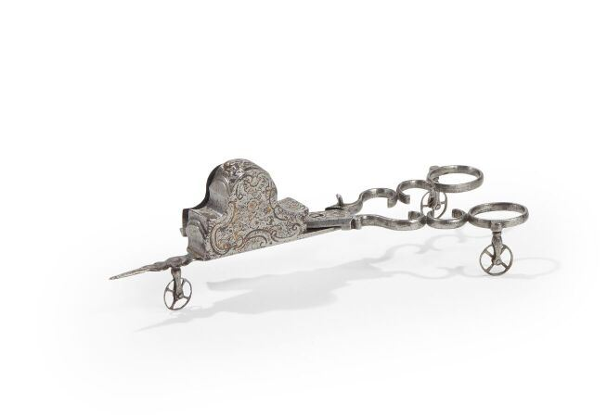 | Paire de mouchettes en fer forgé à décor gravé avec restes de dorure orné de motifs rocaille reposant sur trois roulettes.  XVIIIème siècle.  Long. : 20, 5 cm | Invendu
201 | 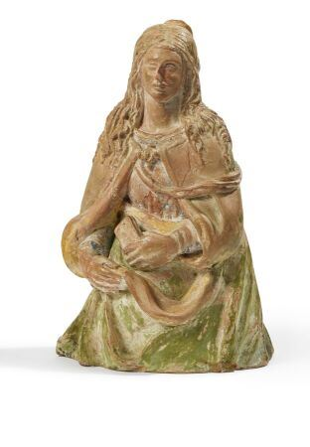 | Buste de Vierge ou de sainte Femme en terre cuite polychromée. Un livre dans sa main gauche, elle est vêtue d'une robe et d'un manteau, agrafé sur la poitrine, dont elle retient un pan de son autre main.  Fin du XVIe/début du XVIIe siècle  Haut : 27,5 cm  (petits accidents dot des cassures)  500 / 700 | Invendu
202 | 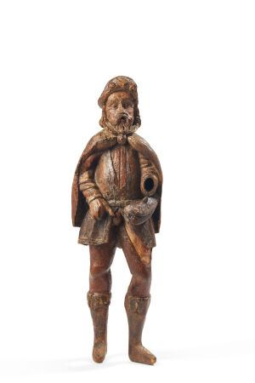 | Saint Roch en bois sculpté en ronde-bosse et polychromé. Debout, en costume de pèlerin, il montre de son index le bubon pesteux sur sa jambe.  Dernier tiers du XVIe siècle.  Haut. : 57 cm  (manques, dont la main gauche) | Invendu
203 | 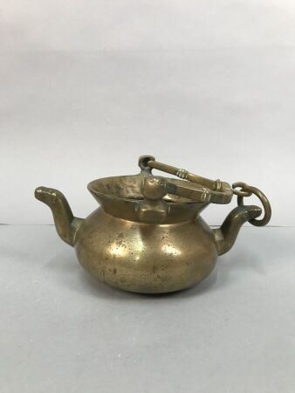 | Puisette à deux becs verseurs en bronze  Début du XVIe siècle | Invendu
204 | 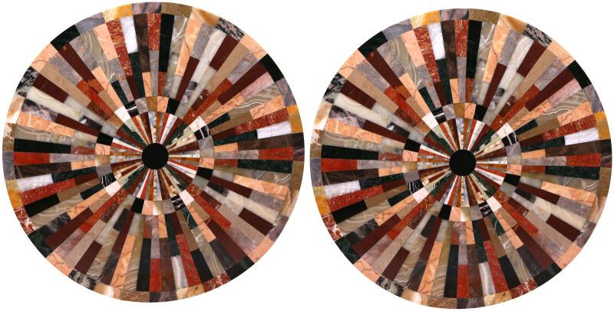 | Paire de plateaux en marqueterie de marbre à décor rayonnant.  Diam. : 60 cm | Invendu
205 | 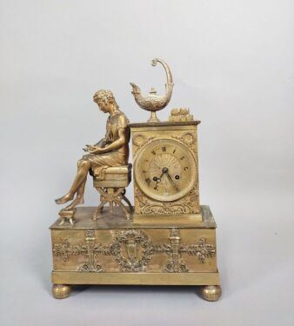 | Une pendule en bronze doré présentant une allégorie de la lecture vêtue à l'antique assise sur un tabouret,  Le tout reposant sur un socle à décor de frise végétale, flambeaux et amphore.  On y joint une clé,  XIXème siècle  Haut. 38cm |  | 450
206 | 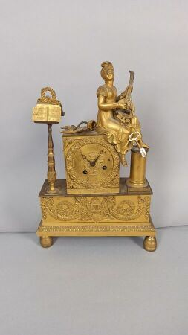 | Pendule borne en bronze doré à décor de l'allégorie de la musique entourée d'un pupitre et d'une rose reposant sur un socle à décor de guirlandes de fleurs et lyre  Époque Romantique, XIXème siècle  Haut. : 36 cm |  | 360
207 | 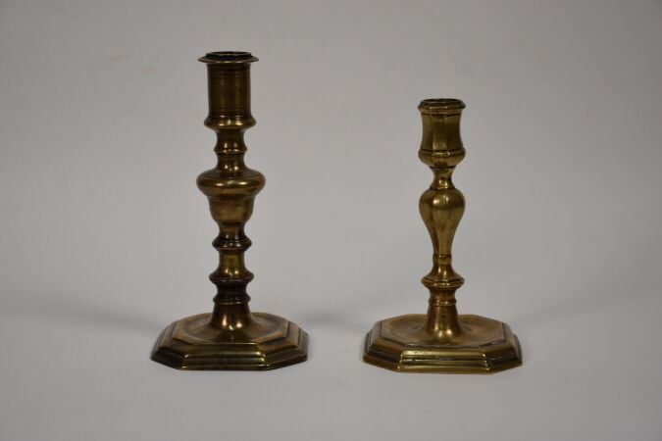 | Deux bougeoirs en bronze à fûts en balustre à facettes, bases octogonales moulurées et hauts binets à pans.  Seconde moitié du XVIIe siècle.  Haut. : 17,8 cm | Invendu
208 | 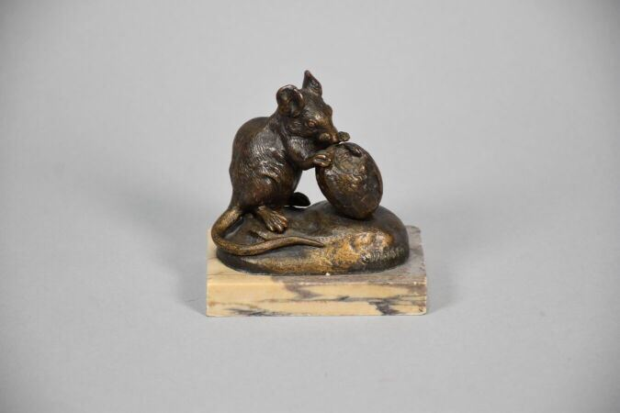 | C.MASSON  Souris  Bronze  Haut. : 8 cm |  | 280
209 | 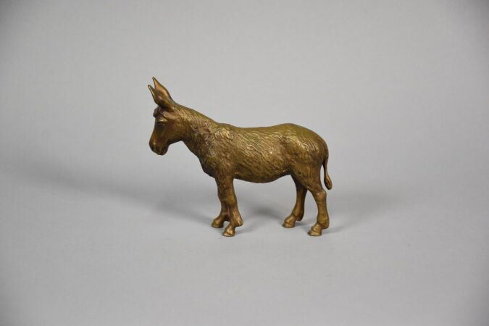 | MAX LE VERRIER  Ane  Bronze  Long. : 15 cm |  | 180
210 | 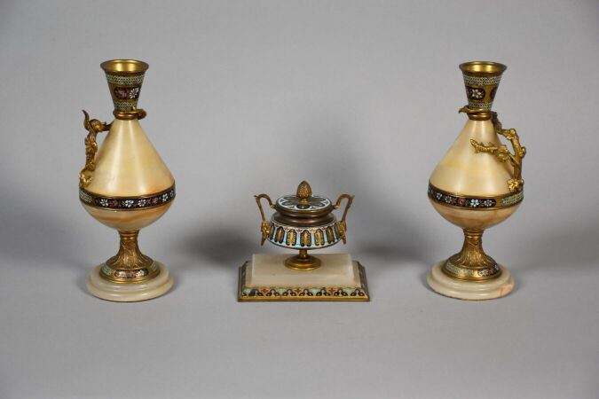 | Lot comprenant :  -un encrier en onyx et bronze émaillé cloisonné  Haut. : 10 cm  -Paire de vase en albâtre à décor en bronze émaillé cloisonne  Haut. : 22 cm |  | 80
211 | 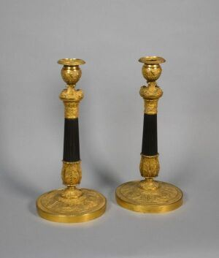 | Paire de flambeaux en bronze doré et patiné à décor à l'antique.  Époque Restauration  Haut. : 34 cm  (enfoncements) |  | 850
213 | 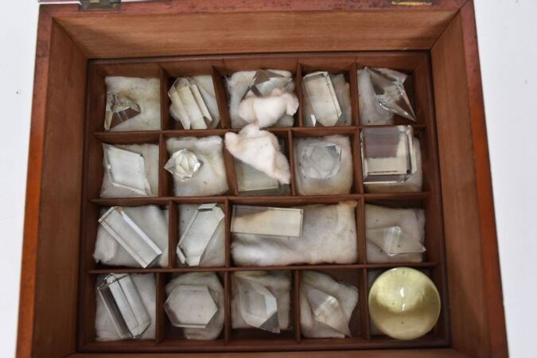 | Ensemble d'éléments géomètriques verre de formes diverses  Dans une boîte en bois |  | 50
214 | 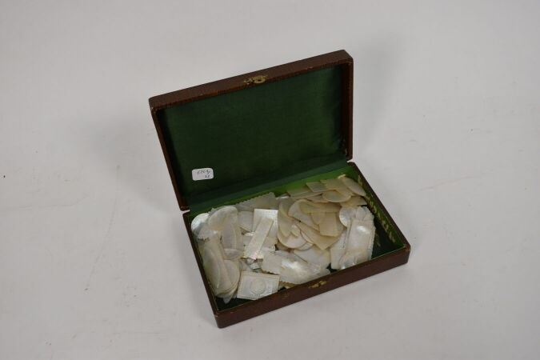 | Ensemble de jetons à jeux gravés en nacre gravés, monogrammés dans sa boîte. |  | 180
215 | 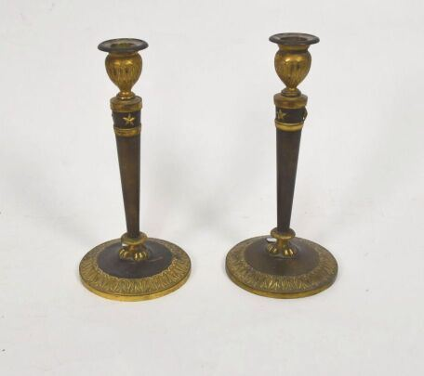 | Paire de flambeaux en bronze doré et amati de style Empire  Haut. : 25 cm |  | 1350
216 | 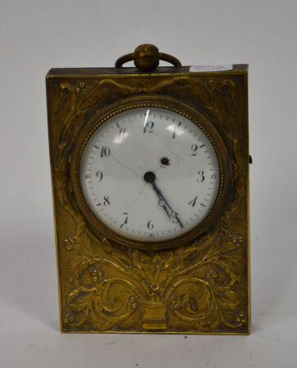 | Pendule d'applique en bronze doré à décor d'un panier fleuri et feuilles d'acanthe |  | 200
217 | 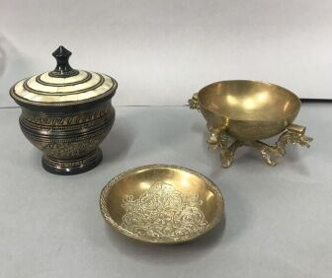 | Lot de bibelots dans le goût oriental :  Deux coupes gravées dont une sur pieds et un vase couvert en métal et nacre |  | 5
218 | 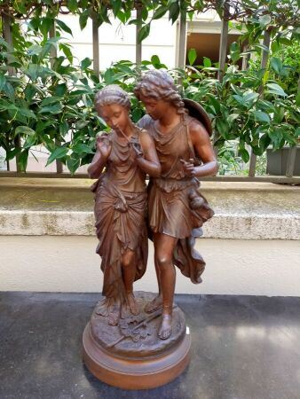 | Groupe en régule  Haut. : 52 cm |  | 90
219 | 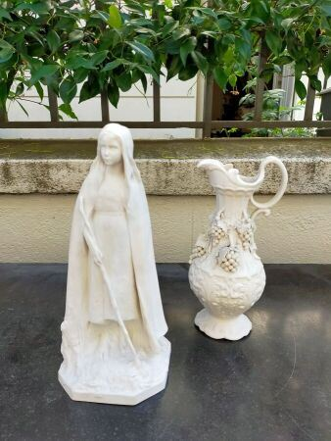 | Statuette et pichet en biscuit |  | 500
220 | 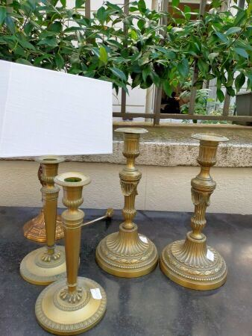 | Paire de flambeaux en bronze  On y joint une autre de flambeaux et un pied de lampe |  | 320
221 | 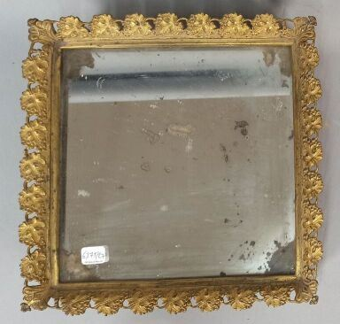 | Centre de table carré à fond de miroir,  Décor de feuilles de pampes et de vignes reposant sur quatre pieds griffes,  XIXe siècle  Bronze doré,  7x27x27cm |  | 100
222 | 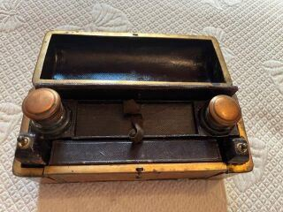 | Petit coffret encriers (accidents)  On joint 4 boules de sulfure |  | 80
223 | 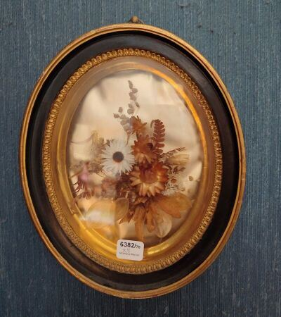 | Ensemble de trois cadres à fleurs séchées |  | 10
224 | 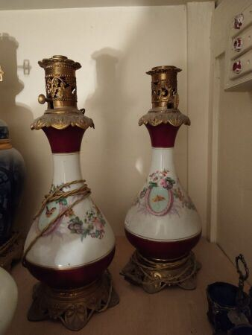 | Paire de lampes à pétrole à fond blanc et décor de fleurs et papillons, montées à l'électricité  Vers 1900  Haut. : 42 cm |  | 60
225 | 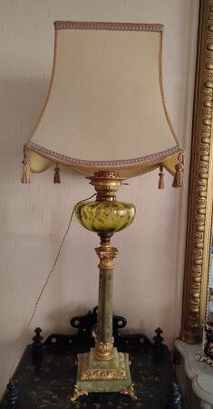 | Lampe en pierre dure et verre vert  Haut. : 65 cm  On joint un pique cierge monté en lampe |  | 300
226 | 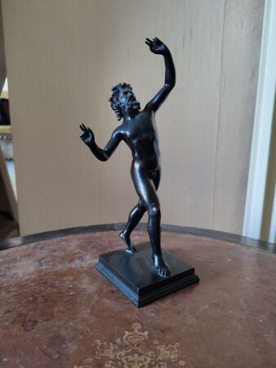 | D'après l'ANTIQUE  Faune  Épreuve en bronze patiné, fonderie Sommer, Napoli.  Haut; : 26,5 cm |  | 280
227 | 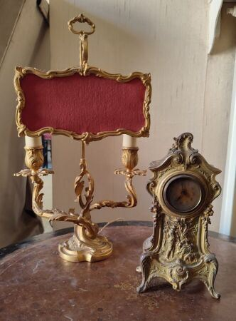 | Lampe en bronze doré à deux bras de lumière de style Louis XV  On joint une pendulette de style Louis XV |  | 30
228 | 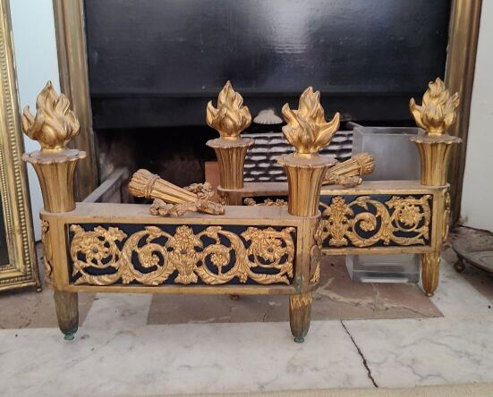 | Paire de chenets en bronze style Louis XVI |  | 80
229 | 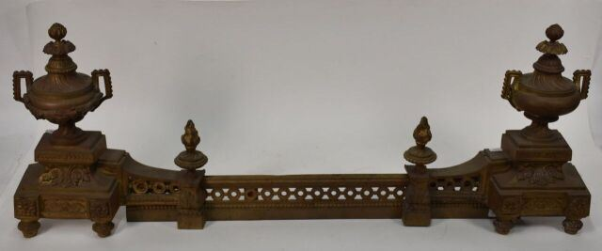 | Deux barres de foyer en bronze, style Louis XVI | Invendu
230 | 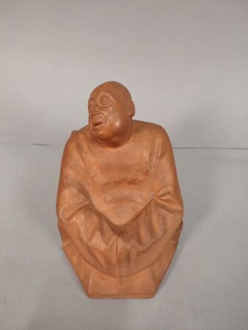 | HAUCHECORNE Gaston (18801-1945)  Le moine dormant  Terre cuite, épreuve d'artiste  Signée à la base et marquée au revers  Haut. : 17 cm, Larg. : 16 cm, Prof.: 13,5 cm |  | 100
231 | 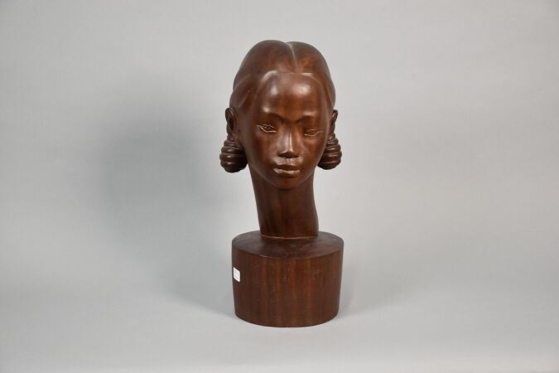 | Tête de femme  Sculpyure en bois exotique  Haut. : 40 cm |  | 600
232 | 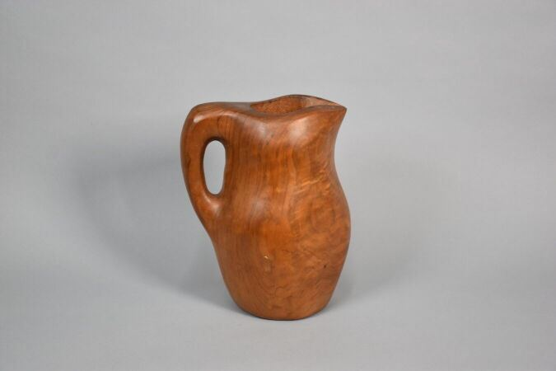 | ODILE NOLL (1921-2014)  Pichet en noyer  Signé  Haut. : 27 cm |  | 780
233 | 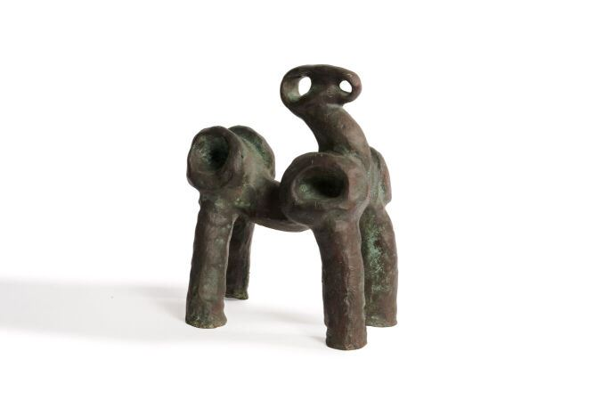 | HASTIANATTE ALLARO Marian  "Cavallino Idilliaco"  Sculpture zoomorphe en bronze  Haut. : 25,5 cm  (Avec certificat) | Invendu
234 | 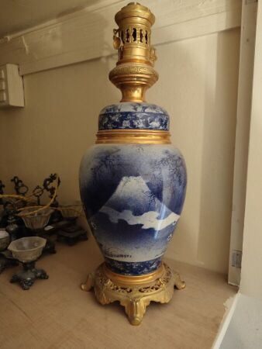 | Paire de lampes à pétrole à décor de paysage bleu et blanc, montées à L'électricité  Haut. : 49 cm |  | 200
235 | 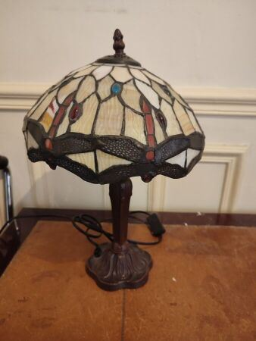 | Lampe liberty moderne à décor de libellules  Dans le goût de TIFFANY  Haut. : 40 cm | Invendu
236 | 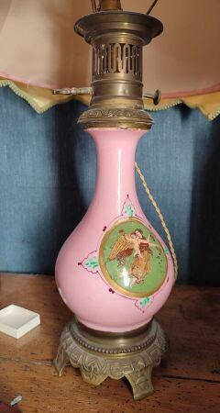 | Lampe à pétrole en porcelaine rose, montée à l'électricité  Haut . : 36 cm |  | 5
237 | 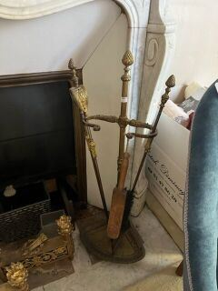 | Nécessaire de cheminée  (manque le tisonnier) |  | 1
238 | 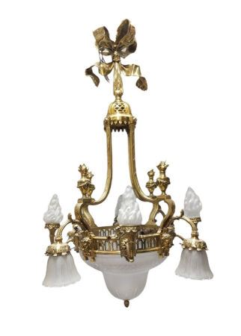 | Lustre corbeille à 8 bras de lumière  Haut. : 118 cm |  | 160
238,1 | 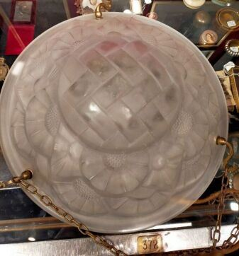 | Degué  Suspension en verre moulé a décor de fleurs stylisées  Diam. : 40 cm | Regroupé
240 | 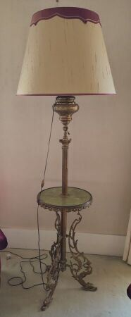 | Lampe de parquet en laiton formant guéridon, le plateau circulaire en pierre dure verte, le piètement tripode  Haut. : 160 cm |  | 50
241 | 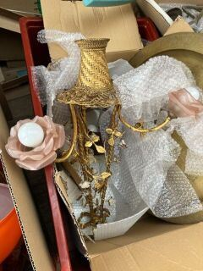 | Suspension en métal doré à décor de panier fleuri  On joint un lustre en tôle à décor de fleurs | Regroupé
242 | 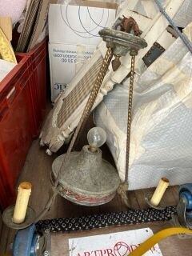 | Suspension en métal peint à bras de lumière | Regroupé
243 | 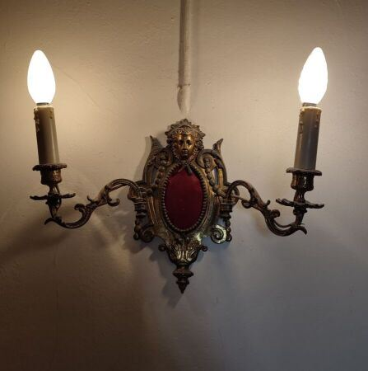 | Paire d'appliques en bronze doré à deux bras de lumière  VENDUE SUR DESIGNATION | Invendu
244 | 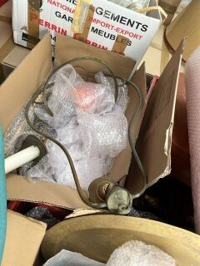 | Suspension globe orange | Regroupé
245 | 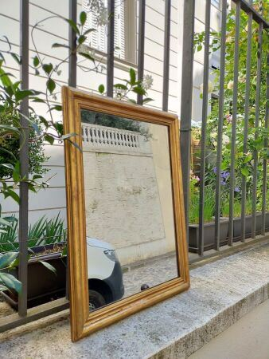 | Miroir rectangulaire en bois mouluré et doré  On y joint trois petits miroirs |  | 20
246 | 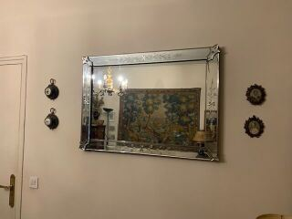 | Miroir rectangluaire en verre de Murano  Haut. : 66; Larg. : 94 cm |  | 120
247 | 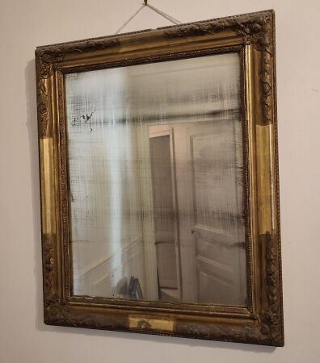 | Miroir rectangulaire en bois doré  Haut. : 67 ; Larg. : 54,5 cm |  | 20
248 | 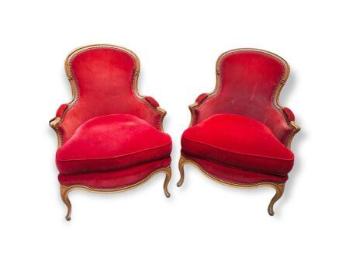 | Paire de bergères en merisier, garniture en velours rouge  Haut. : 90 ; Larg. : 68; Prof. : 58 cm | Invendu
249 | 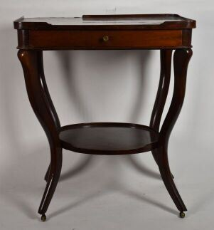 | Petite table d'appoint en placage d'acajou, ouvrant en un tiroir en ceinture. Pieds cambrés unis par un plateau ovale.  accidents |  | 2
250 | 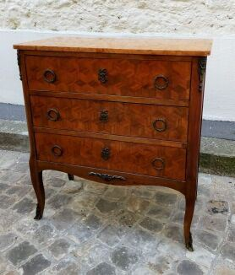 | Petite commode à 3 tiroirs, en marqueterie de bois satiné à décor de losanges  style Transition  Haut. : 75 ; Larg. : 68 ; Prof. : 34 cm |  | 40
251 | 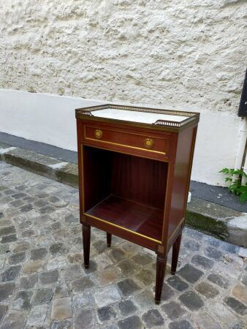 | Table d'appoint en acajou et placage d'acajou, à un casier et un tiroir, dessus marbre blanc |  | 30
252 | 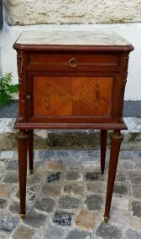 | Chevet en placage de bois et marqueterie, ouvrant par un tiroir en ceinture et un vantail  Haut. : 82 cm  manque un sabot |  | 30
253 | 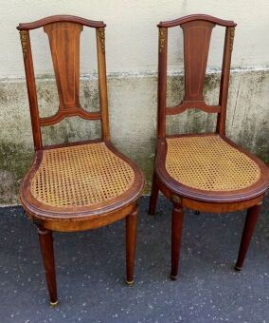 | Paire de chaises l'assise cannée  sellette en bois tourné et chaise | Regroupé
254 | 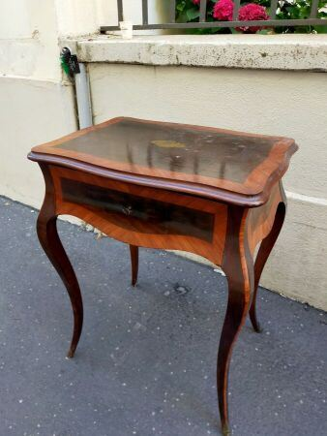 | Travailleuse en bois de placage formant écritoire  Haut. : 74 cm |  | 100
255 | 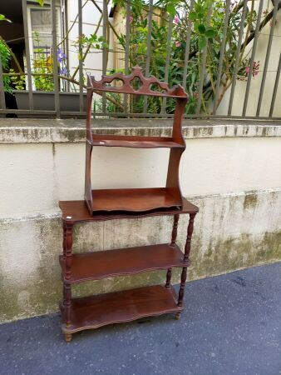 | Deux étagères |  | 10
256 | 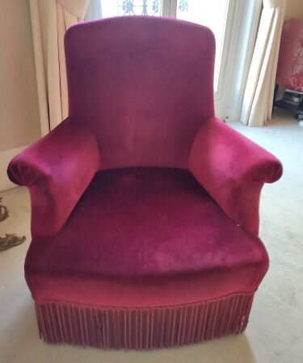 | Paire de fauteuils en velours rouge  Haut. : 87 cm; Larg. : 70 cm |  | 50
257 | 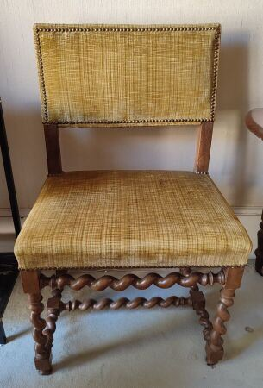 | une chaisesen bois tourné de style Louis XIII, garni de velours moutarde  Haut. : 93 ; Larg. : 57 ; Prof. : 46 cm  On joint une table à volets sur roulettes |  | 20
258 | 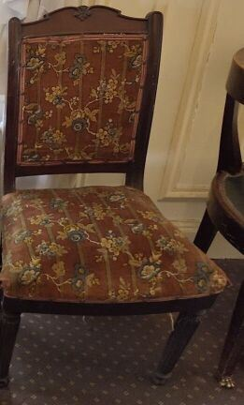 | Deux chaises dépareillées en bois  On joint une chaise pliante |  | 10
259 | 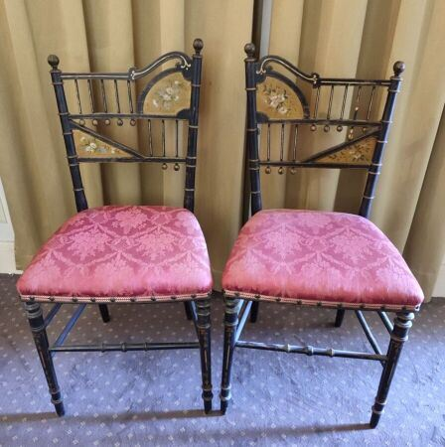 | Paire de chaises Napoléon III en bois noirci et décor floral  (usures) |  | 40
260 | 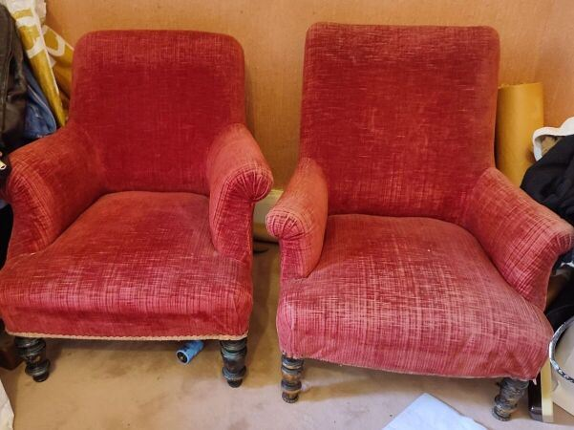 | Ensemble de deux petits fauteuils d'enfants en velours rouge Napoléon III |  | 300
261 | 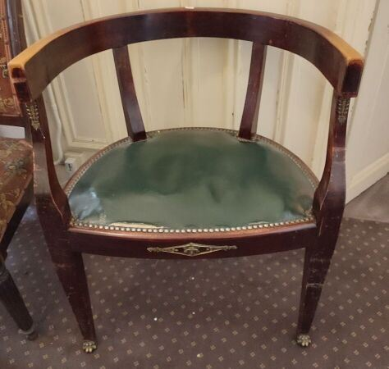 | Fauteuil hémicycle style Empire, garni de cuir vert  (usures) REF/88 TABLE |  | 40
262 | 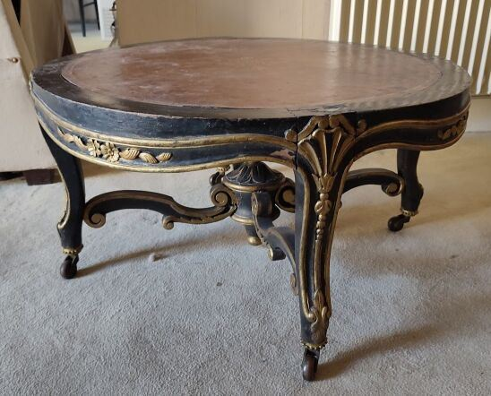 | Table basse ronde en bois laqué noir et doré de style Louis XV  Haut; : 33,5 , Larg. : 64 cm |  | 40
263 | 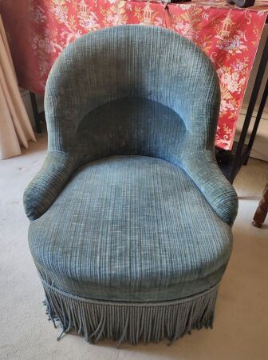 | Ensemble de deux fauteuils crapaud en velours bleu  (usures)  Haut. : 71 ; Larg. : 58 cm |  | 30
264 | 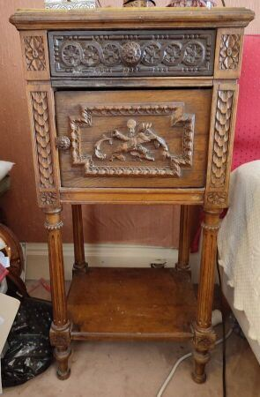 | Ensemble de deux chevets, une étagère et un cartonnier modulaires en 6 parties  (accidents) |  | 5
265 | 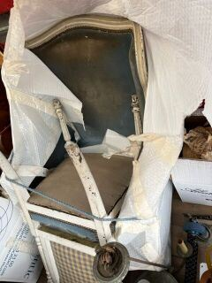 | Bergère à oreille en bois laqué blanc, garniture velours bleu  On joint une chaise au modèle  Style Louis XVI  (usures, accidents) |  | 10
266 | 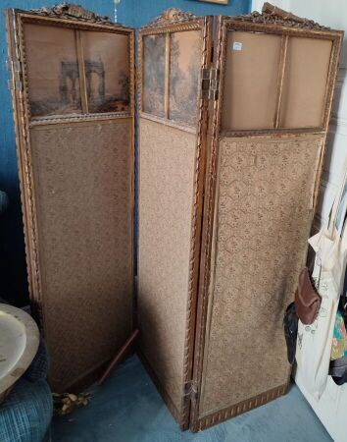 | Paravent à quatre feuilles en bois doré et soie style Louis XVI  (usures, déchirures) |  | 10
267 | 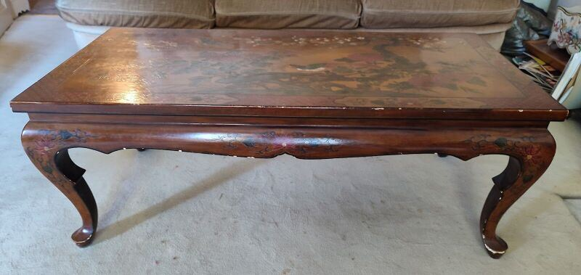 | Table basse rectangulaire en laque de Chine à décor d'oiseau et de fleurs  (manques)  Haut. : 37 ; Larg. : 100 ; Prof. : 50 cm |  | 20
268 | 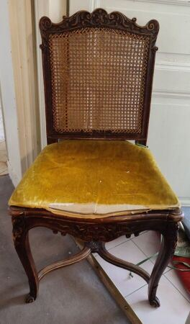 | Ensemble de trois chaises cannées en bois naturel mouluré, dépareillées  (usures)  On joint une chaise lorraine | Regroupé
269 | 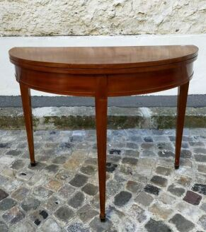 | Table à jeu demie lune, le plateau portefeuille, pieds gaine  haut. : 76 cm |  | 20
270 | 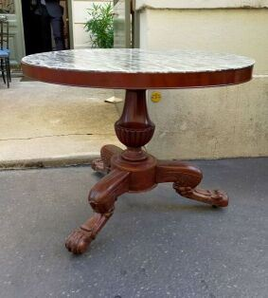 | Guéridon circulaire en acajou sur piètement tripode, plateau à l'imitation du marbre  En partie d'époque Louis Philippe  Haut. : 70 ; Diam. : 92 cm |  | 100
271 | 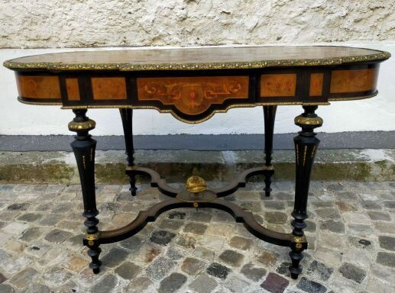 | Table de milieu en bois marqueté, le plateau de forme chantournée, les pieds fuselés réunis par une entretoise surmontée par un pot à feu  Epoque Napoléon III  Haut. : 78 ; Larg. : 138 ; Prof. : 80 cm  (accidents, soulèvements et manques) | Regroupé
272 | 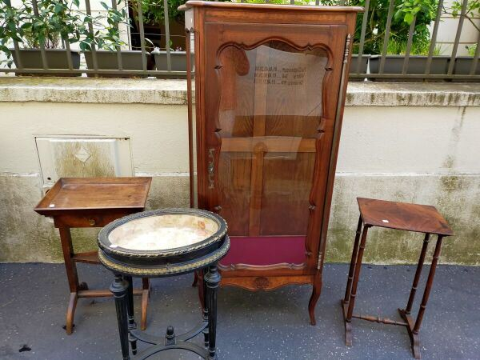 | Table vitrine, Napoléon III  On y joint : une vitrine de style Louis XV, deux petites tables |  | 60
273 | 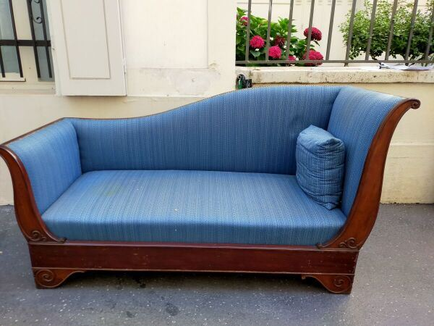 | Ensemble comprenant 4 chaises, un fauteuil et une méridienne en acajou  Epoque Louis Philippe  (accidents)  meridienne Haut. : 89 ; Larg. : 168 ; Prof. : 65 cm |  | 70
274 | 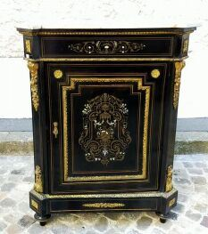 | Meuble d'appui ne bois noirci, incrustation de nacre et laiton, ornementation de bronze  Style Boulle, Napoléon III  Haut. : 110 ; Larg. : 84 ; prof. : 41 cm  (Accidenté) |  | 200
275 | 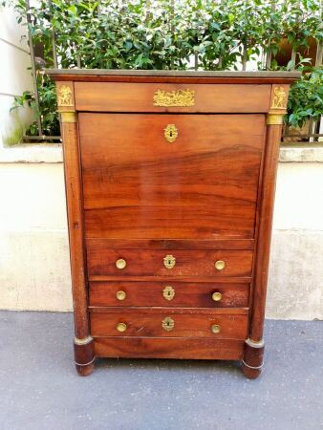 | Secrétaire en acajou et placage d'acajou à colonnes détachées, ouvrant par quatre tiroirs dont un sous le marbre et un abattant, , dessus marbre, ornementation de bronze  XIXè siècle  Haut. : 138 ; Larg. : 96 ; Prof. : 42 cm  (accidents) |  | 50
276 | 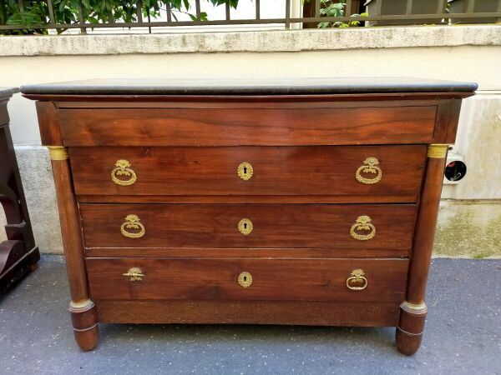 | Commode en acajou et placage d'acajou à colonnes détachées ouvrant à trois tiroirs t , ornementation bronze doré et ciselé, dessus marbre noir  XIXème siècle  Haut. : 92 ; Larg. : 126 ; Prof. : 54 cm  (Accidents et trace humidité) |  | 200
277 | 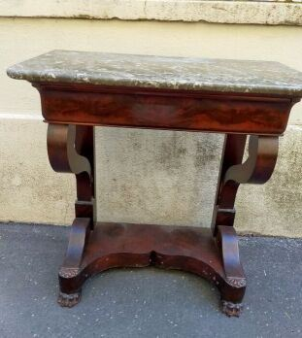 | Console en acjou et placage d'acajou, dessus marbre gris  Epoque Louis Philippe  Haut. : 85 ; Larg. : 78 ; Prof. : 40 cm  (accidents) |  | 60
278 | 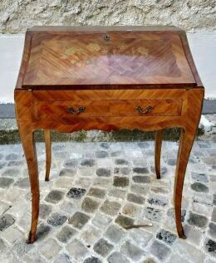 | Bureau de pente en marqueterie, ouvrant à un abattant découvrant tiroirs et casiers |  | 15
279 | 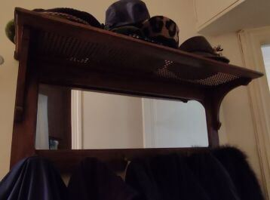 | Porte-manteau en bois et cannage, fond miroir |  | 120
280 | 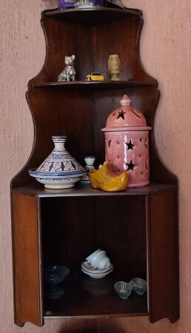 | Encoignure d'applique en acajou |  | 10
281 | 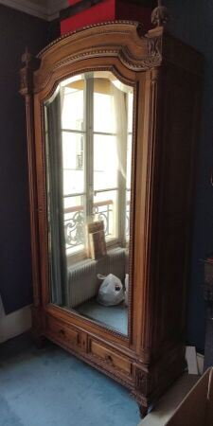 | Armoire à glace en bois naturel mouluré sculpté surmontée d'un chapeau de gendarme en noyer et ornée de rais de coeurs, perles et fleurons et les montants cannelés.  VENDUE SUR DESIGNATION | Invendu
282 | 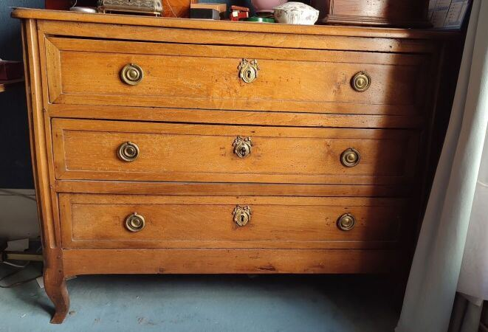 | Commode en bois naturel mouluré ouvrant à trois tiroirs, les montants cannelés et les pieds cambrés  (vermoulue)  Haut. : 96 ; Larg. : 126 ; Prof. : 60 cm  VENDUE SUR DESIGNATION | Invendu
283 | 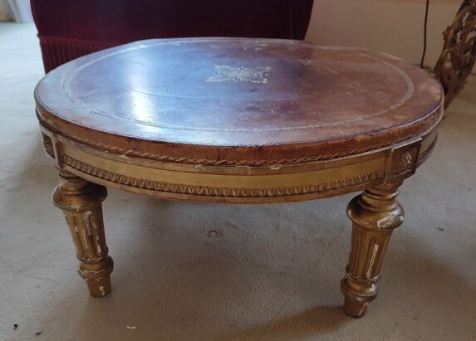 | Table basse ronde en bois doré style Louis XVI et plateau en cuir havane à décor doré au petit fer  (usures)  Haut. : 27 ; Diam. : 55 cm |  | 40
284 | 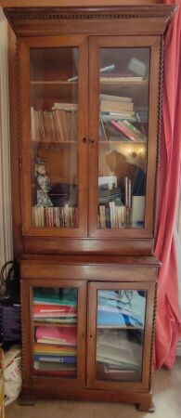 | Vitrine en placage à deux corps ouvrant à quatre vantaux  XIXe siècle |  | 10
285 | 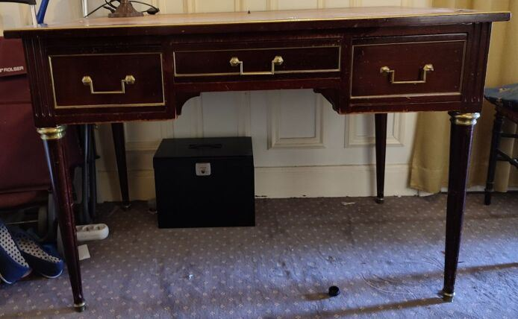 | Bureau plat en bois naturel et bois de placage de style Louis XVI  Haut. : 79 ; Larg. : 114,5 ; Prof. : 70 cm |  | 50
286 | 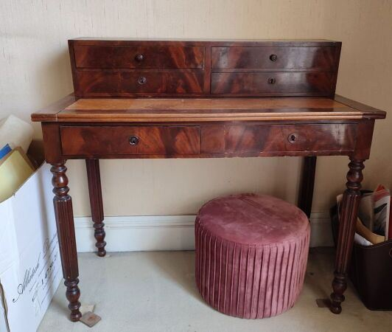 | Bureau à gradin en acajou, dessus cuir  XIXe siècle  Haut. : 88 ; Larg. : 94 ; Prof. : 47 cm |  | 10
286,1 | 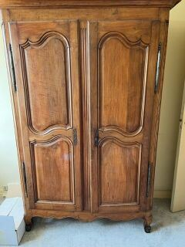 | Grande armoire en bois mouluré et sculpté, pieds à enroulement  XIXème siècle  Haut. : 215 ; Larg. : 130 ; Prof. : 58 cm  VENDUE SUR DESIGNATION | Invendu
286,2 | 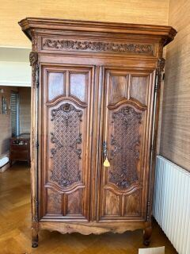 | Grande armoire en bois naturel mouluré et sculpté, à décor de croisillons sur les portes et coquilles  style Régence (éléments anciens)  Haut. 254 cm; Larg. : 165 cm; Prof. : 74 cm  VENDUE SUR DESIGNATION | Invendu
286,3 | 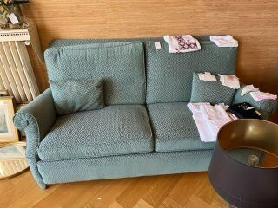 | Canapé confortable 2 places, garniture de velours bleu  Bon état général d'usage  VENDU SUR DESIGNATION | Invendu
286,4 | 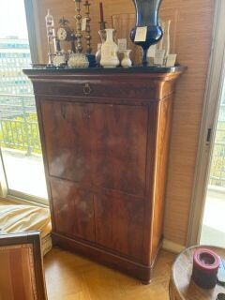 | Secrétaire en placage d'acajou, ouvrant à un tiroir en partie supérieur, 2 vantaux en partie inférieure découvrant des tiroirs, et un abattant découvrant des tiroirs, casiers et miroirs, dessus de marbre noir  Restauration  146 x 95 x 45 cm  VENDU SUR DESIGNATION | Invendu
287 | 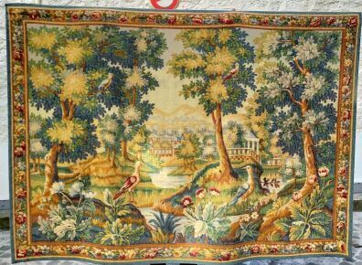 | Tapisserie verdure dans le goût d'Aubusson  Haut. : 140 ; Larg. : 194 cm |  | 100
288 | 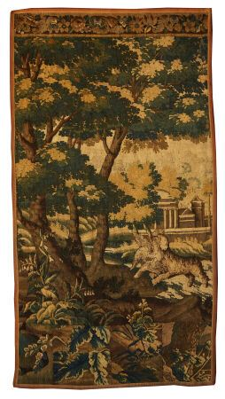 | Aubusson  Fragment de tapisserie à décor de paysage boisé, avec un chien attrapant un canard, au second plan une architecture classique.  Vers 1700. En partie basse, quatre éléments rapportés.  Haut. : 276 ; Larg. : 145 cm  (sans bordures) |  | 320
289 | 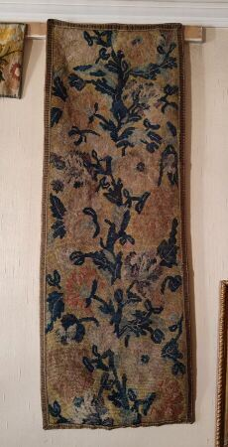 | Deux bandeaux de tapisseries à décor floral  On joint des fragments de tapis et de tapisseries |  | 30
291 | 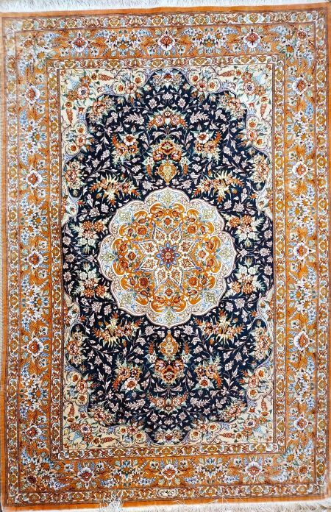 | Tapis Ghoum soie (chaîne et trame en coton, velours en soie), centre de le Perse, vers 1930  1,46 x 0,98 m |  | 650
294 | 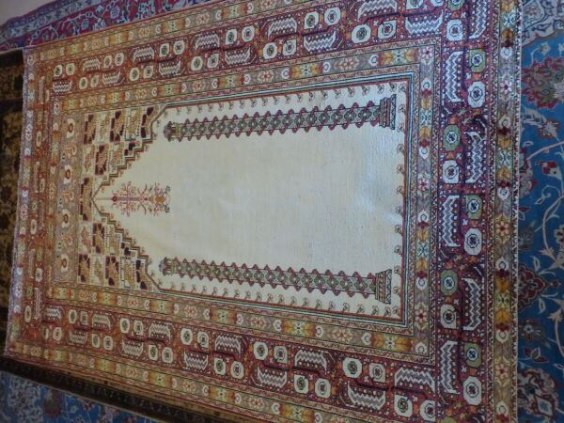 | Tapis Ghiordhès en soie (chaîne, trame et velours en soie), Turquie, vers 1920 (*)  1,71 x 1,21 m  Le tapis est orné d'un mihrab ivoire surmonté de deux colonnes sur fond ivoire à motifs géométriques. La large bordure rouge à motifs « jamina » cerne la composition.  (déchirures)  « Au XVIIe et XVIIIe siècles, dans les manufactures de Ghiordhès furent fabriqués des tapis de prière à motif géométrique, liés à l'iconographie de la cour ottomane ()  Au cours de la seconde moitié du XIXe siècle, les manufactures de Ghiordhès abandonnèrent progressivement la production traditionnelle, pour adopter des modèles décoratifs soumis à l'influence française de style Mejid et, plus tard, des compositions « de prière » aux courbes gracieuses plus proches des goûts des acheteurs occidentaux.  La gamme chromatique utilisée jusqu'alors subit elle aussi des variations : on introduit des tons dorés de jaune, d'ocre ou de rose fuchsia »  Référence Bibliographique : Sabahi, T "Splendeurs des tapis d'Orient", édition Atlas, p. 217 à 219 |  | 140

